УТВЕРЖДЕНЫ
приказом Министерства спорта
Российской Федерации
от 21 марта 2023 г. № 189
с изменениями, внесенными приказом Министерства спорта Российской Федерации
от 15 ноября 2024 г. № 1113

ПРАВИЛА СЛУЖЕБНО-ПРИКЛАДНОГО ВИДА СПОРТА
«ПОЖАРНО-СПАСАТЕЛЬНЫЙ СПОРТ»

ГЛАВА I. ОБЩИЕ ПОЛОЖЕНИЯ
- Действие правил
  - Действие правил по виду спорта «пожарно-спасательный спорт» (далее – Правила) распространяется на все официальные спортивные соревнования (далее – соревнования), проводимые на территории Российской Федерации. Правила согласованы с федеральными органами исполнительной власти, осуществляющими руководство развитием служебно-прикладного вида спорта «пожарно-спасательный спорт» (далее – федеральные органы).
  - Настоящие Правила могут изменяться, дополняться и уточняться по предложению федеральных органов.
  - Требования пунктов Правил не могут быть отменены или изменены организацией, составляющей Положение о соревнованиях (далее — Положение), или судейской коллегией, проводящей соревнование.
  - По вопросам, не урегулированным настоящими Правилами и Положением, решения принимает главный судья соревнования.
  - Суть соревнований – выполнить упражнение по спортивной дисциплине пожарно-спасательного спорта за наименьшее количество времени, не нарушив требования Правил.
  - Соревнования проводятся по спортивным дисциплинам, включенным во Всероссийский реестр видов спорта (таблица № 1).

Таблица 1.
Спортивные дисциплины, пол и возраст участников спортивных соревнований по пожарно-спасательному спорту:
Спортивные дисциплины, пол и возраст участников
Боевое развертывание;  пожарная эстафета | Мужчины, женщины | 19 лет и старше
Боевое развертывание;  пожарная эстафета | Юниоры, юниорки | 17 – 18 лет
Боевое развертывание;  пожарная эстафета | Юноши, девушки | 15 – 16 лет
Полоса препятствий | Мужчины, женщины | 19 лет и старше
Полоса препятствий | Юниоры, юниорки | 17 – 18 лет
Полоса препятствий | Юноши, девушки | 15 – 16 лет
Полоса препятствий | Юноши, девушки | 14 лет
Двоеборье | Мужчины, женщины | 19 лет и старше
Установка и подъем по трехколенной выдвижной лестнице;  штурмовая лестница – 4 этаж – учебная башня | Мужчины | 19 лет и старше
Штурмовая лестница – 2 этаж – учебная башня | Женщины | 19 лет и старше
Штурмовая лестница – 2 этаж – учебная башня | Юниорки | 17 – 18 лет
Штурмовая лестница – 2 этаж – учебная башня | Юноши, девушки | 15 – 16 лет
 | Юноши, девушки | 14 лет
Штурмовая лестница – 3 этаж – учебная башня | Юниоры | 17 – 18 лет
Для участия в спортивных соревнованиях спортсмен должен достичь установленного возраста в календарный год проведения спортивных соревнований.
В возрастной группе «юноши, девушки (14 лет)» спортсмен должен достичь установленного возраста до дня проведения спортивных соревнований.
  - Очередность видов программы конкретного соревнования определяется Положением или может быть установлена перед проведением соревнования главной судейской коллегией (далее – ГСК) в зависимости от местных или погодных условий.
  - Забеги по каждой спортивной дисциплине определяются на основании жеребьевки.
  - Жеребьевка забегов и дорожек проводится судейской коллегией заранее в присутствии представителей команд, если эта процедура не предусмотрена Положением о проведении соревнований.
  - Накануне соревнований, в предусмотренное графиком время, спортсменам разрешается опробовать спортивные снаряды по всем видам программы соревнований.
- Характер соревнований
  - Соревнования классифицируются по характеру и статусу.
  - Характер соревнований:
    - Личные (с определением личных мест в каждой спортивной дисциплине и в каждой возрастной группе).
    - Лично-командные (с определением личных мест в каждой спортивной дисциплине и в каждой возрастной группе и командного зачета).
      - Подведение командного зачета определяется Положением и может осуществляться по:
таблице начисления баллов, утвержденной федеральным органом;
сумме времени, показанному зачетными участниками команды;
сумме личных мест, занятых зачетными участниками команды;
сумме командных мест, занятых командами в дисциплинах;
смешанной системе.
  - Характер, статус и условия проведения спортивных соревнований, в каждом отдельном случае, определяются Положением о соревнованиях.
  - Положение о чемпионатах, кубках и первенствах должно быть разослано не менее чем за 3 месяца до дня начала соревнований, для других соревнований – не позже 2 месяцев.
  - Изменение в Положение может вносить только организация, утвердившая данное Положение. Обо всех изменениях участники должны быть оповещены не позднее, чем за 30 дней до дня начала соревнований.
- Подготовка и обеспечение соревнований
  - Организатором соревнований является федеральный орган, его подразделения (региональный (территориальный) орган управления, организация, учреждение и т.д.), по инициативе которых проводится спортивное мероприятие и (или) которое осуществляет организационное, финансовое и иное обеспечение подготовки и проведения соревнований, а также иные организации по согласованию с федеральным органом или его подразделением (далее именуется – Организатор соревнований).
  - Ответственность за подготовку и проведение соревнований несут организатор соревнований и судейская коллегия.
  - Организация, проводящая соревнования, обязана:
    - Разработать и утвердить в соответствии с законодательством Российской Федерации, ведомственными нормативно-правовыми актами, Единой всероссийской спортивной классификацией и Правилами Положение и своевременно довести его до участвующих команд, организаций.
    - Своевременно решить вопросы, связанные с материально-техническим и финансовым обеспечением соревнования.
    - Сформировать судейскую коллегию соревнований.
    - Передать судейской коллегии бланки дипломов, грамот и другую наградную атрибутику.
    - Назначить организационный комитет (далее – оргкомитет), отвечающий за организацию и проведение соревнований, состав которого определяется в зависимости от статуса соревнований и количества участников. В организационный комитет включаются: председатель, заместители председателя, комендант и его помощник, врач соревнований и другие должностные лица.
    - Утвердить программу соревнований по дням и часам.
  - Оргкомитет решает следующие задачи:
    - Подготовка и оборудование мест проведения соревнований в соответствии с требованиями Правил и Положения.
    - Составление актов готовности физкультурно-спортивного объекта к проведению соревнований по пожарно-спасательному спорту.
    - Оповещение участников соревнований.
    - Обеспечение участников соревнований инвентарем в соответствии с Правилами и Положением.
    - Организация медицинского обеспечения соревнований (наличие автомобиля скорой помощи (санитарного автомобиля), квалифицированного медицинского персонала с необходимым медицинским оборудованием и лекарственными средствами) в соответствии с приказом Министерства здравоохранения Российской Федерации от 23.10.2020 № 1144н
«Об утверждении порядка организации оказания медицинской помощи лицам, занимающимся физической культурой и спортом (в том числе при подготовке и проведении физкультурных мероприятий и спортивных мероприятий), включая порядок медицинского осмотра лиц, желающих пройти спортивную подготовку, заниматься физической культурой и спортом в организациях и (или) выполнить нормативы испытаний (тестов) Всероссийского физкультурно-спортивного комплекса «Готов к труду и обороне» (ГТО)» и форм медицинских заключений о допуске к участию физкультурных и спортивных мероприятиях».
    - Обеспечение безопасности участников, судей и зрителей во время соревнований согласно требованиям Правил обеспечения безопасности при проведении официальных спортивных соревнований, утвержденных постановлением Правительства Российской Федерации, а также требованиям настоящих Правил.
    - Составление детализированной программы соревнований по дням и часам.
    - Организация пропаганды и информации о соревнованиях.
    - Обеспечение встречи, размещения и отправки участников и судей.
    - Обеспечение транспортом участников и судей в период проведения соревнований.
    - Организация питания участников и судей.
    - Обеспечение работы комиссии по допуску участников (далее – комиссия по допуску).
    - Изготовление информационных стендов, выпуск и тиражирование протоколов (стартовых, итоговых) и другой документации.
    - Проведение торжественных мероприятий открытия, награждения и закрытия соревнований.
    - Подготовка и проведение культурной программы для участников.
    - Обеспечение работы секретариата (выделение компьютерной техники и канцелярских принадлежностей).
  - Оргкомитет обязан подготовить и передать Главному судье соревнований на утверждение подписанные ответственными лицами Акты о готовности спортивных объектов и технических служб, к проведению спортивных соревнований, не менее чем за день до начала соревнований. (приложение № 6).
- Допуск к участию в соревнованиях
  - Допуск спортсменов к участию в соревнованиях осуществляет комиссия по допуску в составе председателя, членов комиссии, секретаря и врача соревнований путем проверки соответствия представленных документов требованиям Правил и Положения.
Председатель комиссии по допуску определяется Главным судьей из числа его заместителей.
Итоги работы комиссии оформляются сводным протоколом (приложение № 30).
  - Государственное страхование сотрудников и военнослужащих осуществляется в федеральных органах в установленном порядке. Допуск к соревнованиям федеральных государственных гражданских служащих, гражданских специалистов, студентов и других категорий спортсменов осуществляется только при наличии оригинала Договора о страховании жизни и здоровья от несчастных случаев при занятии спортом.
  - Перечень документов, представляемых в комиссию по допуску, определяется Положением, при этом обязательными документами являются:
    - Заявка на участие в соревнованиях, заверенная подписью и печатью руководителя (начальника, командира) организации, командировавшей команду на соревнования, с персональным разрешением врача каждому спортсмену (приложение № 1), подпись врача и печать в обязательном порядке ставится напротив фамилии каждого участника.
    - Паспорт гражданина Российской Федерации, или документ его заменяющий, а также служебное удостоверение, военный билет для военнослужащих и лиц, проходящих специальную службу, выписки из приказав о назначении на должность (для сотрудников, не относящихся к упомянутым категориям) на каждого спортсмена.
  - Заявки должны быть заполнены в точном соответствии с требованием настоящих Правил, Положения и сданы в комиссию по допуску в сроки, указанные в Положении.
    - Количественный состав участников, включенных в заявку, должен соответствовать Положению.
    - Запрещены любые изменения и дополнения в заявках.
    - Заявка остается в организации, осуществляющей руководство проведения соревнований.
  - В состав команды могут входить: представитель, тренер, спортсмены, врач, массажист, другие лица, командированные для обеспечения участия организации (команды) в соревнованиях.
  - Изменение составов пар и групп в парных и групповых видах программы должны подаваться из числа членов команды, допущенных комиссией по допуску. При необходимости изменения состава заявленных участников в видах программы подаются изменения (приложение № 2).
  - Изменения должны подаваться не позднее, чем за 15 минут до выхода на регистрацию спортсменов перед стартом.
  - При проведении соревнований по спортивным дисциплинам в парных или групповых видах программы спортсмен может быть членом только одного состава в данном виде программы.
- Обязанности и права участников соревнований.
  - К участию в соревнованиях допускаются спортсмены, получившие допуск врача и соответствующие возрастным и квалификационным требованиям, прошедшие комиссию по допуску участников и инструктаж по соблюдению требований безопасности.
  - Участник соревнований обязан:
    - Знать и неукоснительно выполнять требования Правил, Положения, требований безопасности и порядок выполнения упражнений. Освобождение от участия в заявленном виде соревнований может дать только врач соревнований.
    - Прибыть на соревнования в указанное время с необходимым снаряжением, иметь при себе паспорт (служебное удостоверение или военный билет) и другие документы согласно Положению.
      - В случае нарушения требований установки снаряжения спортсмену объявляется предупреждение и дается 2 минуты на устранение недостатков. В случае неустранения недостатков в течение 2 минут участник лишается попытки.
      - Невыход на старт заявленного участника в первой или во второй попытке, а также в полуфинальном и финальном забеге без письменного уведомления старшего судьи рассматривается как отказ от участия и влечет за собой дисквалификацию в данном виде программы с исключением его результата из командного зачета.
    - Выступать в опрятной форме одежды, соответствующей Правилам.
    - До начала выполнения упражнения предъявлять судье по контролю свое снаряжение, одежду, подлежащее проверке.
    - К местам соревнований при проведении спортивных дисциплин «пожарная эстафета», «боевое развертывание», а также при проведении полуфинальных и финальных забегов участники, согласно стартовому протоколу, выходить общей группой организованно под руководством судьи при участниках.
    - Нести ответственность за техническое состояние своего снаряжения и одежды, а также снаряжения, полученного от оргкомитета. Строго соблюдать правила безопасного обращения с пожарно-техническим вооружением, применяемым на соревнованиях.
    - Сообщать судье о неисправностях оборудования, спортивных снарядов и снаряжения.
    - Находится в отведенном для участников месте и соблюдать установленный для соревнований регламент.
    - Вести честную спортивную борьбу.
    - Не допускать действий, которые могут помешать другим спортсменам выполнять упражнения.
    - Незамедлительно выполнять указания официальных лиц и судей.
    - Производить какие-либо действия со своим спортивным инвентарем (разминаться, чистить, осматривать и т. д.) в специально отведенных местах.
    - Если в зоне проведения соревнований (на беговой дорожке) внезапно появились люди, животные или создалась опасная ситуация, немедленно проинформировать судью.
  - Участникам соревнований запрещено:
    - Вносить какие-либо изменения в спортивный инвентарь, снаряжение и оборудование после того, как они прошли проверку и допущены судьей по контролю. В случае нарушения спортсмен, пара, группа подлежат дисквалификации в виде программы.
    - Получать какую-либо помощь в процессе соревнования, оказываемую любыми способами, включая технические средства (установку темпа в беге лицами, не участвующими в забеге, или участниками, выполнившими свое упражнение на этапе, а также при тушении горящей жидкости на 4-м этапе пожарной эстафеты и т. п.). Спортсмен (команда), получивший или оказавший в ходе соревнований какую-либо помощь, должен быть предупрежден судьей, а в случае повторного нарушения – дисквалифицирован.
    - Вмешиваться в действия судей или вступать с ними в пререкания.
    - Употреблять спиртные напитки, наркотические и другие вещества, приравненные к ним.
    - Проявлять неспортивное поведение (включает в себя, но не ограничивается совершением действия или бездействия, мешающим правильному проведению соревнований или провоцирующим ответную агрессию, унижение участников, судей и зрителей использованием оскорбительных, угрожающих или непристойных выражений, жестов). Участник, ведущий себя неспортивно, решением судейской коллегии может быть дисквалифицирован с соревнования.
    - В период проведения соревнований выступать более чем в одной команде.
    - Относясь к старшей возрастной группе участвовать в соревнованиях младшей возрастной группы.
    - Оказывать противоправное влияние на результаты соревнований. Запрещается участвовать в азартных играх в букмекерских конторах и тотализаторах путем заключения пари на официальные спортивные соревнования в соответствии с требованиями, установленными пунктом 3 части 4 статьи 26.2 Федерального закона от 4 декабря 2007 года № 329-ФЗ «О физической культуре и спорте в Российской Федерации».
    - Применять до и вовремя соревнований допинг – вещества, искусственным образом действующих на физическое и психическое состояние (список публикуется ежегодно Всемирным антидопинговым агентством). О любом медикаменте, принятом участником в лечебных целях в течение двух дней до начала соревнований, он сам или представитель команды должны официально заявить ГСК и при организации проведения допинг проб отметить это в протоколе. Спортсмены, уличенные в применении допингов, снимаются с соревнований и дисквалифицируются. Порядок отбора спортсменов на допинг-контроль устанавливается допинговой комиссией соревнований, назначенной решением ГСК. Для оказания помощи комиссии из судейской коллегии выделяют одного-двух судей.
Отобранному для контроля спортсмену после окончания соревнований вручается уведомление, в котором сообщается о месте и времени взятия у него биопроб. Спортсмен обязан подписать уведомление, тем самым подтверждая, что знает о вызове на допинговый контроль. Спортсмен должен явиться в помещение допингового пункта для сдачи биопроб в соответствии с требованиями РУСАДА.
  - Участник соревнований имеет право:
    - Выступать только за одну возрастную группу в одних соревнованиях.
    - Опробовать спортивные снаряды по всем видам программы соревнований согласно Регламенту соревнований (Графику).
    - Пользоваться снаряжением и экипировкой, указанным в настоящих Правилах и Положении.
    - Обращаться непосредственно к судьям только по неотложным вопросам, которые касаются выполнения упражнения, во всех других случаях обращаться в судейскую коллегию с устным или письменным заявлением через представителя команды.
    - Устанавливать метки на беговых дорожках только самоклеящейся лентой (пластырь, цветной скотч) с обязательным последующим их удалением судьями из группы обеспечения соревнований.
    - Отказаться от выполнения упражнения, если ему помешали (толкнули, подали неправильную команду и т.д.), а также при обнаружении неисправности спортивного снаряда, оборудования.
    - С разрешения главной судейской коллегии повторно выполнить упражнения при поломке или обнаружении неисправности спортивного снаряда или пожарного оборудования, происшедшего не по вине спортсмена, пары, группы, возникновении помехи на дистанции, неквалифицированных действий судей, повлиявших на результат спортсмена (команды).
    - Пользоваться индивидуальным спортивным инвентарем (рукава, разветвление, лестница и т.д.), отвечающим требованиям настоящих Правил.
    - Выступать в соревнованиях в старшей возрастной группе при наличии справки медицинского учреждения (допуск врача) и письменного согласия родителей для лиц младше 18 лет (приложение № 32), при условии, что уровень его (ее) спортивной квалификации соответствует уровню квалификации старшей возрастной группы, указанной в Положении.
  - Руководителям команд, тренерам, другим членам команд и спортсменам, не участвующим в выполнении упражнения, запрещено находиться на местах непосредственного проведения соревнований. Помощь спортсмену может оказываться только в специально отведенных местах.
  - Медицинская помощь, оказываемая в местах проведения соревнований, а также устная или визуальная информация от лиц, находящихся вне места проведения соревнований, не относятся к запрещенной помощи.
  - Спортсмен (пара, группа, команда), показавший явную техническую неподготовленность (не знает порядка выполнения упражнения, команд, подаваемых судьями, и т. д.), решением ГСК может быть отстранен от участия в виде программы или соревновании.
  - Спортсмен может быть отстранен от участия в соревновании врачом соревнования по состоянию здоровья. В этом случае результат, показанный им до отстранения, учитывается при подведении командного зачета.
- Представитель команды
  - Каждая команда, участвующая в соревнованиях, должна иметь своего представителя, который несет полную ответственность за состояние дисциплины, соблюдение членами команды Правил соревнований, установленной формы одежды, требований безопасности и Положения (регламента) соревнований. Обязанности представителя в его отсутствие выполняет один из членов команды (тренер, спортсмен и др.), назначенный организацией, командировавшей команду на соревнования.
  - Представитель команды обязан:
    - Знать Правила, Положение и программу соревнований.
    - Своевременно подать в комиссию по допуску именную заявку (приложение № 1), предъявить документы, удостоверяющие личности спортсменов, письменный рапорт о проведении инструктажа о соблюдении требований безопасности (подписанный спортсменами и тренерами) (приложение № 3), зачетные классификационные книжки спортсменов и другие документы, предусмотренные Положением.
    - Своевременно информировать участников команды о результатах жеребьевки, обо всех распоряжениях судейской коллегии относительно проведения соревнования, обеспечивать своевременную явку спортсменов к непосредственным местам проведения соревнования, а также на официальные мероприятия (открытие и закрытие соревнований, награждение победителей и призеров и т.п.).
    - Строго соблюдать дисциплину, общепризнанную спортивную этику, быть корректным и вежливым по отношению к другим участникам соревнований, судьям и зрителям.
    - Участвовать в жеребьевке, присутствовать на совещаниях судейской коллегии, если они проводятся совместно с представителями.
  - Отсутствие представителя команды на жеребьевке не является основанием для протеста.
  - Представитель команды имеет право:
    - Присутствовать с правом совещательного голоса на открытых заседаниях ГСК с представителями команд.
    - Присутствовать при жеребьевке.
    - Обращаться в судейскую коллегию с устными и письменными заявлениями и протестами (приложения № 3, 4).
    - Своевременно вносить изменения в заявку на участие в соревновании в порядке, установленном Правилами.
    - Подать в период проведения соревнований заявление в письменной форме главному секретарю соревнований о изменении состава заявленных спортсменов своей команды за один час до начала соревнований. Решение о изменении участников принимает старший судья по виду на основании письменного заявления представителя команды.
  - Представителю запрещается вмешиваться в работу судей и других официальных лиц, проводящих соревнования. Представитель команды имеет право подать протест главному судье в случае несогласия с решением судейской коллегии.
  - Представитель, не справляющийся со своими обязанностями, может быть отстранен от представительства главным судьей соревнований. В этом случае выполнение его обязанностей возлагается на тренера или спортсмена команды.
- Тренер команды
  - Тренер команды назначается организацией, командировавшей команду на соревнования.
  - Тренер команды руководит подготовкой спортсменов команды.
  - Тренер команды имеет право присутствовать на открытых совещаниях ГСК с представителями команд без права совещательного голоса.
  - Тренер команды в отсутствии представителя команды может исполнять его обязанности и пользоваться его правами.

ГЛАВА II. ПРОЦЕДУРНЫЕ ВОПРОСЫ СПОРТИВНОГО СОРЕВНОВАНИЯ
- Прибытие участников на соревнования
  - Спортивные команды прибывают на соревнования в день прибытия команд или ранее. Они обязаны заблаговременно сообщить в оргкомитет время прибытия и вид транспорта, предоставить предварительную заявку на участие в соревнованиях установленного образца согласно Положению.
В случае неявки по уважительной причине (задержка или отмена рейса, неблагоприятные метеорологические условия и т.д.) представителя команды на комиссию по допуску ГСК может рассмотреть возможность возобновления работы комиссии по допуску. В других случаях команда, не прошедшая комиссию по допуску, не допускается до участия в спортивных соревнованиях.
  - Оргкомитет организует встречу и отправку спортивных команд с соревнований, обеспечивает транспортом для доставки к местам проживания и проведения соревнований, других мероприятий, проводимых в рамках соревнований. Оргкомитет решает вопросы, связанные с местом проживания и питания участников соревнований.
  - За спортивными командами закрепляются кураторы (шефы), обеспечивающие спортивные команды информацией о соревнованиях, связь с оргкомитетом, а также иную помощь, связанную с прибытием, убытием, отправкой спортивного инвентаря команды и т. п.
- Комиссия по допуску
  - Оргкомитет соревнований назначает комиссию по допуску, которая с судейской коллегией и главным секретарем, в день прибытия спортивных команд проводят заседание. Главный секретарь проводит жеребьевку спортивных команд. Результаты жеребьевки оформляются актом, подписанным председателем комиссии по допуску и главным секретарем (приложение № 31).
  - Председатель комиссии по допуску составляет отчет и докладывает информацию на совещании представителей команд и ГСК.
- Заявления, протесты и порядок их рассмотрения (приложения № 3, 4).
  - При возникновении у представителей команд или участников каких-либо вопросов и сомнений в правильности хода соревнований, а также в случаях недостаточно обоснованных решений отдельных судей, представители команд могут обращаться к главному судье, его заместителям или старшему судье в данном виде программы с устным заявлением или письменным протестом.
  - Представителю команды запрещается выражать протест путем снятия команды с соревнований. В случае снятия команды с соревнований на команду налагаются дисциплинарные санкции вплоть до дисквалификации команды на два года.
  - Протесты подаются в секретариат соревнований, где регистрируются.
Протесты подаются в течение 30 минут после события, но не позднее начала совещания судейской коллегии по итогам соревнований в этой дисциплине. Решения по протестам принимаются главной судейской коллегией. Вмешательство со стороны представителей, тренеров, участников соревнований и официальных лиц не допускается.
  - В случае протеста в финальном забеге, церемония награждения откладывается до момента оглашения результата рассмотрения протеста.
  - Решение по заявлению или протесту должно быть принято до начала следующего вида программы. Если это невозможно, то участник, по поводу которого был подан протест, может быть допущен к дальнейшим соревнованиям условно.
  - Решение по протесту оформляется письменным заключением главного судьи или протоколом заседания ГСК.
  - Решение главного судьи по протесту окончательное и апелляции не подлежит.».
- Опробование снарядов (тренировка)
  - Все спортивные команды имеют право за день до официальных стартов провести тренировку по всем видам программы соревнований. Тренировки проходят в соответствии с графиком, утвержденным оргкомитетом соревнований, время на тренировку не менее 5, но не более 30 минут на каждый вид программы соревнований по решению оргкомитета.
  - Оргкомитет обязан предоставить спортивный инвентарь, соответствующий правилам соревнований на все дорожки. Спортивные команды после окончания опробования снарядов свой спортивный инвентарь (спортивные лестницы, и т.д.) представляют технической комиссии для осмотра на соответствие требованиям правилам соревнований и маркировку.
  - Лестницы и оборудование сдаются на хранение коменданту соревнований. Передача оформляется актом.
- Заседание судейской коллегии с представителями команд
  - Заседание проводится в день, предшествующий началу проведения соревнований. На заседании участвуют:
    - ГСК.
    - Оргкомитет соревнований.
    - Представители (тренеры в отсутствии представителя) спортивных команд.
    - Представители средств массовой информации.
  - Оргкомитет представляет ГСК, программу соревнований, доводит особые условия соревнований.
  - Представители команд вправе ставить вопросы перед судейской коллегией о недостатках подготовки спортивной базы и другие вопросы, связанные с проведением соревнований.
  - Представители команд вправе сообщать оргкомитету и ГСК о недостатках подготовки спортивной базы и других вопросах, связанных с проведением соревнований.
  - Результаты совещания оформляются протоколом, подписываются главным судьей соревнований и главным секретарем соревнований.
- Программа соревнований
  - Программу соревнований утверждает оргкомитет. Программа определяет время проведения всех мероприятий в рамках соревнований и выдается руководителям спортивных делегаций в день прибытия.
  - Обязательным является организация общественного питания (столовые, кафе, буфеты).
  - Представители команд и участники соревнований должны быть ознакомлены с порядком проведения открытия и закрытия соревнований, выполнять требования судьи по информации и торжественным церемониям.
  - Все спортивные команды обязаны принять участие в открытии и закрытии соревнований в соответствии со сценариями.
- Награждение
  - Награждение участников соревнований проводится в соответствии с Положением.
  - Представители команд должны обеспечить своевременную явку своих участников к месту награждения.
  - Все спортивные команды должны присутствовать на церемонии награждения.
  - Судейская коллегия может принять решение о неучастии команды или участника на церемонии награждения только по уважительной причине.
- Отмена соревнований
  - Отменить соревнования, перенести их начало, прекратить или объявить временный перерыв имеет право главный судья соревнований в случаях, если:
    - Место проведения соревнований оказалось неподготовленным.
    - Оборудование, снаряды или инвентарь отсутствуют или изготовлены с отступлением от настоящих Правил (или вышли из строя).
    - Проведению соревнований препятствуют неблагоприятные метеорологические условия или другие причины, нарушающие нормальный ход соревнований.
    - Отсутствует медицинский персонал.
    - По иным причинам, связанным с невозможностью проведения соревнований.
- Перерывы в соревновании
  - Соревнования, прерванные по техническим причинам, погодным условиям или иным обстоятельствам должны быть продолжены или закончены в тот же день. Если это невозможно, то решением главного судьи переносятся на следующий день, причем результаты, показанные спортсменами в первый день, учитываются.
  - Если в результате внезапного перерыва, вызванного техническими причинами, спортсмен не успел закончить выполнение начатого упражнения, то его результат аннулируется и упражнение выполняется снова. Спортсмену засчитывается новый результат.
ГЛАВА III. СУДЕЙСТВО СОРЕВНОВАНИЙ
- Судейская коллегия
  - Судейская коллегия соревнования формируется и утверждается организацией, проводящей соревнование. Для осуществления мероприятий по подготовке и проведению соревнования все судьи, включенные в состав судейской коллегии, обязаны прибыть к месту проведения в сроки, указанные в Положении.
  - Состав судейской коллегии по своей квалификации должен соответствовать статусу соревнования.
- Состав судейской коллегии
  - В состав ГСК входят:
    - Главный судья.
    - Главный секретарь.
    - Заместитель главного судьи.
    - Заместитель главного секретаря.
    - Старший судья.
    - Основной стартер.
    - Старший судья-информатор.
  - В состав судейской коллегии при проведении соревнований по различным спортивным дисциплинам входят:
    - Помощник старшего судьи.
    - Стартер.
    - Старший судья-секундометрист.
    - Помощник стартера.
    - Судья-секундометрист.
    - Судья на финише.
    - Судья-секретарь.
    - Судья-оператор электронно-вычислительной техники.
    - Судья на дистанции.
    - Судья при участниках.
    - Судья-информатор.
  - Количественный состав судейской коллегии определяется в зависимости от статуса и программы соревнований в соответствии с квалификационными требованиями к спортивным судьям. Для организации судейства спортивных дисциплин создаются судейские бригады, возглавляемые старшими судьями.
  - Руководство проведением соревнований осуществляет ГСК.
  - Судейская коллегия проводит соревнования, руководствуясь действующими Правилами и Положением. Судейская коллегия осуществляет мероприятия по подготовке соревнования, определяет технические результаты, места, занятые спортсменами и командами, организует награждение победителей и призеров, готовит протоколы личных и командных результатов, отчет о проведении соревнования и другую отчетную документацию.
  - Решения ГСК по всем вопросам, связанным с проведением соревнования, являются окончательными. Если при обсуждении вопросов по судейству мнения членов судейской коллегии расходятся, то право окончательного решения принадлежит главному судье.
  - Судья, участвующий в судействе соревнований, не может быть участником, представителями, тренером или иным членом команды на данных спортивных соревнованиях.
  - Все члены судейской коллегии обязаны знать и точно выполнять Правила и требования Положения, создавать всем участникам соревнований равные условия, в спорных ситуациях принимать решения, основанные на принципах честной спортивной борьбы.
  - Членам судейской коллегии рекомендуется носить отличительные знаки с указанием судейской должности. Организация, проводящая соревнования, может, по возможности, обеспечивать членов судейской коллегии формой единого цвета и образца или иными отличительными атрибутами.
  - В распоряжение судейской коллегии организатор соревнований выделяет комендантскую команду во главе с комендантом соревнований.
- Общие обязанности судей
  - Спортивный судья – физическое лицо, уполномоченное организаторами спортивных соревнований для обеспечения соблюдения Правил и условий проведения соревнований, прошедший специальную подготовку и получивший соответствующую квалификационную категорию.
  - Судья обязан:
    - Знать и выполнять Правила вида спорта, требования Положения, быть организованным, дисциплинированным и беспристрастным.
    - Явиться в назначенный срок на место проведения соревнований, чтобы пройти инструктаж, получить необходимый инвентарь, документацию, проверить рабочее место и быть готовым к выполнению своих обязанностей.
    - Сообщать старшему судье, заместителю главного судьи или главному судье о любом случае нарушения участниками Правил и норм поведения, а также о любых несчастных случаях и происшествиях.
    - Знать порядок организации движения в месте проведения соревнований.
  - Судье запрещается покидать место проведения соревнований без разрешения старшего судьи, у которого он находится в непосредственном подчинении, или главного судьи.
- Главный судья
  - Главный судья руководит судейской коллегией и отвечает за проведение соревнований в соответствии с Правилами и Положением.
  - Главный судья обязан:
    - До начала соревнований совместно с инспектором, комендантом и представителем организации, проводящей соревнования, проверить состояние оборудования, спортивного инвентаря, технических средств, средств связи, мест проведения соревнований и их соответствие установленным требованиям, места размещения участников и судей, места хранения спортивного (судейского) инвентаря, оборудования, ГСМ и огнетушителей.
    - По окончании проверки мест проведения соревнований утвердить акты (приложение № 6) об измерении дистанций и испытании пожарного оборудования.
    - Вносит при необходимости изменения в расписание соревнований (программу проведения) по дням и по часам.
    - Совместно с председателем оргкомитета назначает комиссию по допуску в составе двух-трех судей, судьи-секретаря и иных членов комиссии для приема заявок, рапортов о проведении инструктажа по соблюдению требований безопасности, а также для проверки соответствия документов участников требованиям Положения.
    - Провести семинар (инструктаж) судей до начала соревнования, ознакомить судей с Положением.
    - Провести организационное совещание ГСК и представителей команд.
    - Установить порядок и утвердить сценарии проведения торжественного открытия и закрытия соревнования, а также награждения победителей и призеров.
    - Осуществлять общее руководство работой судейской коллегии во время самих соревнований
    - Вносить на рассмотрение ГСК поступившие протесты.
    - Оценивать работу судей ГСК на итоговом совещании судейской коллегии.
    - Представить отчет (приложение № 7) и всю судейскую документацию (включая итоговые протоколы и заявки) в организацию, проводившую данные соревнования в трехдневный срок после окончания соревнования.
  - Главный судья имеет право:
    - Приостановить, отменить или перенести соревнования (по согласованию с проводящей их организацией), если по каким-либо причинам их невозможно провести в соответствии с Правилами, Положением или в ранее установленные сроки.
    - В случае крайней необходимости внести изменения в программу соревнований по согласованию с проводящей организацией и представителями команд.
    - Отменить соревнования, отложить их начало, прекратить начавшееся соревнование или устроить перерыв в случаях, если:
      - Место соревнований или оборудование дистанции не соответствует правилам соревнований.
      - Метеорологические условия или другие причины угрожают безопасности участников.
      - Отсутствует медицинское обеспечение.
      - Отсутствует аварийно-спасательная (пожарная) служба по обеспечению безопасности при проведении спортивных соревнований.
      - Налагать дисциплинарные взыскания, делать замечания, предупреждения, дисквалифицировать участников данных соревнований, допустивших нарушение Правил соревнований, дисциплины или этических норм.
      - Отстранять от участия в соревнованиях спортсменов, не соответствующих требованиям Положения по возрасту, квалификации, в результате допущенной ошибки или преднамеренной дезинформации.
      - Отстранять от работы на соревнованиях тренеров, представителей, совершивших грубые нарушения дисциплины.
      - Отменить решение любого судьи, противоречащее требованиям Правил и Положения.
      - Производить в ходе соревнований перемещения судей и отстранять их от работы, если они совершили грубые ошибки или не справляются с возложенными на них обязанностями.
      - Принимать решения по другим вопросам, возникающим в ходе соревнований, руководствуясь нормативными актами в области физической культуры и спорта, а также общепринятыми в спорте принципами и традициями.
      - Возлагать свои обязанности по объективным причинам на заместителя главного судьи.
- Главный секретарь
  - Главный секретарь руководит работой секретариата и отвечает за своевременную подготовку и оформление всей документации, относящейся к проведению соревнований, за правильность оформления личных и командных протоколов, грамот и дипломов. Он принимает участие в работе ГСК и комиссии по допуску участников.
  - В круг обязанностей главного секретаря входит:
    - Распределение обязанностей среди членов секретариата и организация их работы.
    - Организация регистрации явки официальных представителей на заседания, прием именных заявок, проведение жеребьевки, изготовление стартовых протоколов (приложение № 8) и доведение их до представителей команд и других участников соревнований.
    - Обеспечение судейских бригад необходимыми бланками и формами для проведения соревнований, подготовка протоколов соревнований и доведение их до представителей команд, которые подписывает главный судья, главный секретарь, старший судья, стартер и старший судья-секундометрист.
    - Инструктаж и контроль над работой секретарей в бригадах по отдельным видам.
    - Координация своей работы с руководителем пресс-центра.
    - Проведение обработки протоколов по видам и результатам личных и командных соревнований, заполнение сводного протокола на доске объявлений. Подготовка и предоставление представителям команд, по окончанию соревнований, утвержденных протоколов соревнований (приложения №№ 9, 10).
      - Протокол командных результатов по спортивным дисциплинам (приложение № 11).
      - Протокол личных результатов в подъеме по штурмовой лестнице, полосе препятствий, двоеборью (приложение № 12).
    - В конце протоколов ставятся подписи (главного судьи, главного секретаря и старшего судьи по виду) с печатью организации, которая проводит соревнования. Каждая страница протоколов заверяется печатью.
    - Ведение протоколов заседания ГСК и совещаний с представителями команд.
    - Принимать от представителей заявления о замене участников и протесты с визой главного судьи, вносить изменения в официальную документацию.
    - Определение участников, выполнивших разрядные нормативы и требования, выдача выписок из протоколов (приложение № 13) о выполнении нормативов, которые подписывает главный судья, главный секретарь, старший судья, стартер и старший судья-секундометрист.
    - Обеспечение и контроль над правильностью составления актов на рекорды (акты на рекорды составляются с участием старших судей) (приложение № 14).
    - Обеспечение печати и размножения итоговых материалов соревнований, составление технического отчета. Все материалы соревнований (технический отчет, результаты личного и командного первенства, утвержденные главным судьей, подлинники протоколов, заявки и др.) сдаются в организацию, проводящую соревнования.
    - Главный секретарь отвечает за правильность обработки протоколов, подсчет баллов и определение мест отдельных участников и команд.
    - Для проведения технической работы главный секретарь, в зависимости от масштаба (статуса) соревнований, должен иметь необходимое число судей-секретарей, действующих под его руководством и по его указаниям.
    - Подготовить и завизировать у главного судьи справку о составе и квалификации судейской коллегии.
- Заместители главного судьи
  - Для более оперативного и четкого проведения соревнований в помощь главному судье назначаются его заместители, которые работают под его руководством. В отсутствие главного судьи его обязанности исполняет один из заместителей главного судьи.
  - Количество заместителей и распределение между ними обязанностей определяются масштабом и объемом соревнований.
  - Заместитель главного судьи возглавляет комиссию по допуску,
  - Заместителям главного судьи могут поручаться следующие участки работы:
    - Распределение и учет работы судейских бригад.
    - Техническое обеспечение соревнований.
  - Заместитель главного судьи по распределению и учету работы судейских бригад (по судейству) обязан:
    - Руководить соревнованиями и следить за их правильным и четким проведением.
    - Вместе с организацией, проводящей соревнования, вести работу по комплектованию судейской коллегии, распределять судей по бригадам и участкам работы.
    - Провести инструктаж судей перед началом соревнований, установить единую точку зрения на судейство, трактовку отдельных моментов Правил.
    - Составлять график распределения и загрузки судей.
    - Следить за работой судейских бригад и производить необходимые по ходу соревнований перемещения.
    - По данным старших судей и заместителей главного судьи составлять характеристики работы судей (оценки) для включения в отчет главного судьи.
  - Заместитель главного судьи по техническому обеспечению соревнований:
    - Руководит группой материально-технического обеспечения, контролирует ход соревнований, отвечает за измерение, подготовку и оборудование мест проведения соревнований, устанавливает причины неисправности техники и пожарно-технического вооружения (далее – ПТВ), распределяет выделенных ему ГСК судей и рабочих на местах проведения соревнований, контролирует работу радиосвязи и радиотрансляции.
    - Имеет право выборочно проводить технический осмотр и испытание ПТВ и оборудования, находящегося в личном пользовании спортсмена.
    - Составляет акт о техническом состоянии спортивного объекта, ПТВ и снаряжения спортсмена при несчастном случае с участником, приведшего к тяжелой травме. При необходимости он может привлекать специалистов для консультации и определения причин несчастного случая.
  - Контролирует работу коменданта соревнований и технического персонала.
- Заместитель главного секретаря
  - Заместитель главного секретаря подчиняется главному секретарю и является его помощником в организации текущей работы секретариата.
  - Заместитель главного секретаря обязан:
    - Принимать участие в работе комиссии по допуску при приеме заявок и допуске участников к соревнованиям, контролировать правильность оформления представленных документов.
    - Получить от комиссии по допуску данные для отчета главного судьи (количество команд, участников в общем количестве и по половым и возрастным группам) и подготовить отчет главного судьи о работе комиссии по допуску.
    - Подготовить проведение жеребьевки.
    - Составить стартовые протоколы участников соревнований по забегам.
    - Обеспечить ведение протоколов заседаний судейской коллегии.
    - Обеспечить судейские бригады программой и материалами, необходимыми для их работы.
    - Ежедневно регистрировать работу судей и вести учет их работы.
    - Регистрировать все материалы, поступающие по ходу соревнований (финишные записки, замены в записях и заявках, изменения составов заявленных участников, письменные протесты и т. д.).
- Старший судья
  - Старший судья руководит работой бригадой судей спортивной дисциплины.
  - Старший судья подчиняется непосредственно главному судье (или заместителю главного судьи) и работает под его руководством.
  - Старший судья обязан:
    - До начала соревнований проверяет место соревнований, правильность разметки и расстановки оборудования и снарядов.
    - Осуществляет и контролирует испытание и маркировку ПТВ.
    - Вносит предложения об отстранении участников и судей, нарушивших Правила вида спорта.
    - Отмечает нарушения Правил и рассматривает заявления и протесты. О принятых решениях докладывает главному судье или заместителю главного судьи.
  - Старший судья имеет право:
    - Выборочно проводить осмотр и проверку пожарного оборудования, спортивного инвентаря до старта и после финиша.
    - Принимать решения об отстранении участника с вида программы за явную техническую неподготовленность.
    - Объявлять замечание участнику за недисциплинированное и неспортивное поведение.
    - Принимать решение о повторном прохождении дистанции участнику (команде) по причине технической неисправности пожарного оборудования, спортивных снарядов, выданных организаторами соревнований происшедших не по вине спортсмена.
  - Старший судья по виду программы сообщает главному судье обо всех нарушениях, происшедших в ходе соревнований и вносит предложения по спорным вопросам в соответствии с Правилами.
  - Старший судья по виду программы несет полную ответственность за свои решения и правильность судейства.
- Основной стартер
  - Основной стартер руководит работой судей на старте, а также дает старт так, чтобы никто из участников не начал бег до стартового сигнала,
  - Основной стартер обязан:
    - Удостовериться перед каждым стартом о готовности судей на финише и судей-секундометристов, исправности и готовности электронного хронометража.
    - Следить за правильностью положения участников на старте.
    - Подать стартовые команды и сигналы для начала бега выстрелом из пистолета, флажком или голосом.
  - При подаче команд основной стартер должен стоять в таком месте, откуда ему видны все стартующие, и так, чтобы он был, хорошо виден судьям-секундометристам.
  - Если какой-либо из участников принял старт раньше стартового сигнала, основной стартер должен дать повторный сигнал для остановки и возвращения участников.
  - Основной стартер единолично решает все вопросы, связанные со стартом, за исключением остановки бега стартером при фальстарте. Его решение может быть отменено только главным судьей, после мотивированного объяснения ситуации старшим судьей.
- Старший судья-информатор
  - Старший судья-информатор отвечает за организацию информационного обеспечения соревнований и торжественных церемоний.
  - Старший судья-информатор обязан:
  - Возглавлять организацию и проведение работы по информации участников и зрителей с использованием всех имеющихся средств (радио, телефонов, демонстрационных табло и др.).
  - Выделить из состава судей-информаторов судью для обеспечения представителей прессы необходимыми информационными материалами о ходе и итогах соревнований.
  - Осуществляет руководство торжественными церемониалами (открытие, закрытие, награждение), координирует совместную работу бригады судей-информаторов, награждения, радиотрансляции и другими информационными службами.
- Помощник старшего судьи
  - Выполняет поручения старшего судьи, связанные с судейством во время проведения спортивной дисциплины. Подчиняется непосредственно старшему судье.
- Стартер
  - Стартер даёт повторный сигнал для остановки и возвращения участников при нарушении ими правил старта (при фальстарте), если это не было сделано основным стартером.
  - Помогает в организации работы на старте, производит контроль за двух минутной готовностью спортсменов, за 10 секунд до окончания времени на подготовку ставит в известность старшего стартера об окончании подготовки к забегу.
  - Заносит в стартовый протокол все замечания и решения старшего стартера о нарушении участниками Правил.
- Старший судья-секундометрист
  - Старший судья-секундометрист руководит работой судей-секундометристов. Он распределяет обязанности между судьями-секундометристами (порядок «приема» участников), использует запасной секундомер для контроля времени. В его обязанности входит проверить секундомеры перед началом соревнований, дать распоряжение судьям-секундометристам поставить стрелки секундомера на ноль, подать сигнал стартеру о готовности судей-секундометристов к работе.
  - Старший судья-секундометрист проверяет показания секундомеров в протоколе финиша по данному виду (приложение № 13). После записи времени судья-секундометрист имеет право поставить стрелки на ноль только с разрешения старшего судьи-секундометриста.
  - Старший судья-секундометрист должен определить официальное время каждого участника и представить результат секретарю соревнований для объявления.
  - По окончании вида программы соревнований старший судья-секундометрист передает оформленные и подписанные протоколы финиша (хронометража) главному секретарю соревнований.
- Помощник стартера
  - Следит за правильным положением спортсменов на старте, дает сигнал (выстрелом или голосом) в случае преждевременного старта (фальстарта) кого-либо из участников, если его не дал старший стартер.
  - Проверяет расстановку участников забега по дорожкам, делает отметку о явке в стартовом протоколе, до старта сообщает на финиш о неявке участников.
  - Заблаговременно готовит и проверяет имеющееся на старте необходимое оборудование и инвентарь, а в случае его отсутствия принимает меры к своевременной доставке его на место старта.
  - По ходу соревнований или сразу же после последнего старта данного вида программы передает подписанный членами стартовой бригады протокол главному секретарю.
- Судья-секундометрист
  - Подчиняется старшему судье-секундометристу.
  - Судья-секундометрист фиксирует время выполнения участниками упражнения.
  - Судьи-секундометристы должны находиться на прямой, являющейся продолжением линии финиша; на возвышении над уровнем земли; на некотором расстоянии от края дорожки или на этажах учебной башни так, чтобы можно было хорошо видеть стартера и финиш. Чтобы все они могли хорошо видеть линию финиша, им должна быть предоставлена платформа с возвышением.
  - Судьи-секундометристы должны использовать электронные секундомеры с цифровыми показателями и ручным управлением. Секундомеры пускаются в момент появления огня или дыма из пистолета стартера или в момент начала опускания флага и останавливаются после выполнения участниками финиша.
  - Судьи-секундометристы сообщают показания своего секундомера (без обсуждения показания с другими судьями-секундометристами) старшему судье-секундометристу, а по его указанию представляют ему и секундомер. В случае расхождения мнений в оценке показания секундомера решающее слово принадлежит старшему судье секундометристу. Также передают результаты судьям-секретарям (приложение № 13). После записи времени судья-секундометрист имеет право поставить стрелки на ноль только с разрешения старшего судьи-секундометриста.
  - В случае ошибки в записи результатов в протоколе (финиша) его не стирают, а зачеркивают одной чертой и рядом записывается правильный результат и заверяется подписью старшего судьи секундометриста.
34.8. Время участника, пришедшего первым, фиксируется тремя секундомерами. Если время двух секундометристов из трех совпадает, а на третьем отличается, то официальным считается время, показанное двумя секундометристами. Если все три секундомера показывают разное время, то за итоговый результат принимается время среднего секундомера. Если возможно получение времени только двух секундомеров, и оно не совпадает, то официальным считается большее время.
Ручное время фиксируются с точностью до ноля целых и одной десятой секунды (ОД с), при использовании ручного электронного секундомера время округляется в сторону увеличения или уменьшения (пример: показание секундомера 17,11 – 17,14 секунд — округляется до 17,1 секунды, а 17,15 – 17,19 до 17,2).
34.9. Если на нескольких дорожках показания секундомеров расходятся с порядком прихода участников, зарегистрированным судьями на финише, то занятые места устанавливаются согласно решению судей на финише. Таким участникам присваивается одинаковый результат, который выводится как среднее арифметическое время. Например, результат первого участника –14,0; результат второго участника – 13,8, то их окончательный результат – 13,90. Или результат первого участника – 14,0; результат второго участника – 13,9, их окончательный результат – 14,00. Это же правило применяется в аналогичных случаях и при определении последующих результатов.
- Судья на финише
  - Судьи на финише подчиняется старшему судье и:
    - Размещается за пределами беговой дорожки таким образом, чтобы видеть участников соревнований на протяжении всей дистанции от старта до финиша, а также момент пересечения ими линии финиша (касания финишных площадок).
    - Определяет последовательность (порядок) прихода участников на финиш визуально (или с помощью специальной аппаратуры) и заносят в протокол финиша.
    - После прихода всех участников забега сдают заполненные протоколы финиша старшему судье.
- Судья-секретарь
  - Судьи-секретари работают под руководством заместителя главного секретаря и отвечают за работу на порученных им участках.
- Судья-оператор электронно-вычислительной техники
  - Судьи-операторы электронно-вычислительной техники обязаны:
    - Отвечать за правильное функционирование системы. До начала соревнований они должны встретиться с техническим персоналом и лично ознакомиться с оборудованием. Ежедневно перед началом программы старший судья вместе со старшим судьей по виду и судьей-стартером производят проверку оборудования, чтобы убедиться, что приборы правильно отлажены и установлены «на ноль», и включаются автоматически от выстрела судьи-стартера в пределах 0.001 сек.
    - Контролировать проверку оборудования и убедиться, что камера (камеры) фотофиниша выставлена правильно.
    - Определить места, занятые участниками забега и, впоследствии, официальные результаты участников. Должны следить за тем, чтобы эти результаты были правильно введены или переданы в систему результатов соревнования и переданы секретарю соревнований.
  - Время, зафиксированное системой фотофиниша, считается официальным, если только по какой-то причине соответствующий судья не примет решение о неисправности системы. В этом случае время ручного хронометража считается официальным и, по возможности, должно соответствовать изображению, полученному с системы фотофиниша.
- Судья на дистанции
  - К судьям на дистанции относятся:
    - Судья на этапе пожарной эстафеты.
    - Судьи у препятствий (у забора, у рукавов, у бума, у разветвления, у домика, у противня, у огнетушителя).
    - Судья у башни.
    - Судья у линии отмыкания ствола.
    - Судья у линии позиции ствольщика.
    - Судья у щита.
    - Судья у бака.
    - Судья у пожарного автомобиля.
    - Судья-контролер.
  - Судьи на дистанции:
    - Следят за наличием и правильной установкой оборудования (спортивных снарядов) на своем участке, принимают меры к устранению недостатков. В случае невозможности их устранения своими силами докладывают информацию старшему судье.
    - Осуществляют контроль за соблюдением участниками Правил при прохождении дистанции и преодолении препятствий на вверенном им участке.
    - Фиксируют факты нарушения Правил в протоколе и сигнализируют об этом поднятым флагом (белый – нет замечаний, красный – есть замечание) или другим, заранее обусловленным способом, судье на финише, как при подготовке к забегам, так и по их окончании.
    - Проверяют исправность и наличие установленных на их участке спортивных снарядов и оборудования, а также готовность участников и команд на своем этапе эстафеты.
    - Сигнализируют флажками (белый – готов, красный – не готов) о готовности участников и оборудования на дистанции к проведению забега.
  - Судьи на дистанции размещаются так, чтобы видеть всех участников соревнований на своем участке за пределами беговой дорожки забегов от старта до финиша.
  - Судьи на дистанции имеют право остановить участника, выполняющего упражнение, подачей голосовой команды (например: «Вторая дорожка, стой!») в случаях, если дальнейшее выполнение упражнения участником может причинить вред его здоровью или явно помешать другим участникам забега.
  - В случае возникновения сомнений (претензий, спорных вопросов) у представителей команд по поводу решения судей на дистанции (о правильном присоединении полугайки рукавной линии к разветвлению, к спортивному стволу, соединения полугаек между собой и др.) судья должен сообщить об этом старшему судье по виду, при этом никого не допуская к соединению полугаек. Кому-либо (судьям, участникам, представителям) запрещается прикасаться к полугайкам разветвления и рукавной линии до вынесения окончательного решения старшего судьи.
- Судья при участниках
  - Судья при участниках должен:
    - Вызывать участников и контролирует явку на старт согласно протоколу соревнований. Проверяет экипировку спортсменов в соответствии с Правилами.
    - Фиксировать в стартовом протоколе нарушения (неточности), добивается их устранения, и направляет участников к месту старта. Имеет право не допускать участников к старту, не устранивших замечания.
    - При необходимости проверить документы участника.
    - Своевременно доводить сведения до представителей и участников соревнований информацию о решениях ГСК.
    - Не допускать посторонних в места для подготовки участников к старту, обозначенные оградительными элементами.
- Судья-информатор
  - На всех соревнованиях назначаются судьи-информаторы, которые подчиняются старшему-судье-информатору.
  - Работа судьи-информатора должна быть направлена на пропаганду пожарно-спасательного спорта. Он своевременно информирует участников, зрителей, тренеров и представителей прессы о ходе и результатах соревнований.
  - Судья-информатор обязан:
    - знать Положение, командные и личные спортивные достижения по всем видам программы соревнований.
    - Вести информацию во время соревнований, своевременно сообщать о лучших результатах и ходе спортивной борьбы.
    - Объявлять забеги, распоряжения и указания судейской коллегии по ходу соревнований.
    - Заранее готовит дикторские тексты для торжественных церемоний, согласовывая их с ГСК.
- Вспомогательный персонал:
  - Главный врач соревнований
    - Главным врачом соревнований (ответственный медицинский работник) назначается специалист, соответствующий квалификационным требованиям к медицинским работникам с высшим образованием по специальности «лечебная физкультура и спортивная медицина» или «общественное здоровье и организация здравоохранения».
    - Главный врач соревнований подчиняется главному судье, при этом имеет максимальные полномочия во всех вопросах медицинского характера. Он отвечает за то, чтобы в местах проведения соревнований соблюдались все необходимые условия для проведения медицинского осмотра, лечения и оказания неотложной помощи, а спортсмены могли получить медицинскую помощь и в местах проживания.
    - Главный врач соревнований осуществляет следующие функции:
      - Организует оказание медицинской помощи при проведении спортивных соревнований.
      - Определяет количество медицинских работников соревнований, график их работы на спортивных объектах во время проведения тренировок и соревнований.
      - Согласует с главным судьей необходимое число, состав и план размещения медицинских работников, порядок их работы в соответствии с требованиями Правил и регламента проведения соревнований.
      - Проводит инструктаж по оказанию медицинской помощи в случае наличия специфических для вида спорта условий.
      - Определяет перечень медицинских организаций, участвующих в оказании медицинской помощи при проведении спортивных соревнований.
      - Участвует в работе комиссии по допуску и дает заключение по медицинскому допуску на совещании представителей команд.
      - Осуществляет руководство деятельностью медицинских работников соревнований.
      - Осуществляет оценку санитарно-гигиенического состояния мест проведения соревнований и тренировок.
      - Осуществляет организацию работы медицинских помещений и их материально-техническое и лекарственное обеспечение.
      - Осуществляет организацию работ по сбору и вывозу медицинских отходов в соответствии с санитарными нормами и правилами.
      - Предоставляет информацию об организации оказания медицинской помощи при проведении спортивных соревнований спортсменам, представителям сборных команд.
      - Рассматривает жалобы на оказание медицинской помощи при проведении спортивных соревнований.
      - Рекомендует главному судье в случае угрозы жизни и здоровью спортсменов, отменить или перенести соревнование.
      - Рекомендует главному судье или старшему судье, уполномоченному главным судьей, отстранить по медицинским показаниям спортсмена от участия в соревновании.
      - Организует ведение учетной и отчетной документации, предоставление отчетов об оказании медицинской помощи при проведении спортивных соревнований, направляет их главному судье, во врачебно-физкультурный диспансер (центр лечебной физкультуры и спортивной медицины) субъекта Российской Федерации, в котором проводится спортивное соревнование или физкультурное мероприятие.
    - Решения главного врача соревнований, принятые по вопросам, входящим в его компетенцию, являются для судейской коллегии и участников обязательными.
  - Группа материально-технического обеспечения
    - Группа материально-технического обеспечения обязана:
      - Провести комплекс мероприятий по приему участников, пожарной и спасательной техники и ПТВ, подготовки мест хранения, испытания и маркировки ПТВ.
      - Подготовить оборудование и спортивные снаряды, судейский и мерительный инструмент, средства сигнализации, оповещения, связи, электронно-информационное оборудование, флагшток для подъема флагов, пьедестал для награждения и т. п.
      - Содержать в технически исправном состоянии оборудование, инвентарь, технические устройства, места проведения соревнований и места работы судей.
      - Обеспечить судейскую коллегию канцелярскими принадлежностями, бланками документов, средствами размножения информационных материалов и т. д.
      - Обеспечить места размещения участников, секретариата, врачей, обслуживающих соревнования.
    - Для выполнения работы в процессе соревнований организаторы соревнований, совместно с администрацией спортивного объекта, назначают коменданта соревнований и выделяют ему необходимое число рабочих.
  - Комендант соревнований
    - Комендант соревнований организует работу по подготовке мест проведения соревнований, а также своевременному устранению недостатков и поддержанию порядка в местах проведения соревнований, разминок, в помещениях для участников, для судей, прессы и т.д. Все указания комендант соревнований получает от главного судьи или его заместителя по техническому обеспечению соревнований.
    - Для проведения соревнований на должном уровне в распоряжение судейской коллегии выделяется технический персонал (комендантская бригада), указанный в Приложении № 6 настоящих Правил.
    - Комендант обязан:
      - Проверить разметку мест соревнований и их соответствие Правилам. В случае нарушений принять меры к их устранению. Составить акт промера дистанций и представить его заместителю главного судьи по техническому обеспечению соревнований.
      - Организовать своевременную расстановку снарядов и пожарного оборудования на дорожках. Своевременно подготовить и оформить места проведения соревнований и торжественных церемоний
      - Обеспечить телефонную или радиосвязь для судейского аппарата, а также обеспечить громкоговорящей связью для информации участников и зрителей о ходе соревнований.
      - Организовать осмотр и проверку пожарно-технического оборудования, подготовленного к соревнованиям, в соответствии с требованиями Правил, а также его сохранность. Иметь в резерве необходимое количество пожарного оборудования и инвентаря.
      - Обеспечить безопасность и порядок во время соревнований с организацией, при необходимости, пропускного режима.
      - Обеспечить оборудование и уборку помещений и прилегающих к ним территорий для участников и судей.
      - Обеспечить соблюдение графика движения транспорта для отправки и возврата участников соревнований.
      - Организовать обеспечение рабочих мест судей и технического персонала необходимой мебелью, инвентарем, средствами защиты от ветра и дождя. Отвести места для судейской коллегии, подготовить стенды, экраны для вывешивания технических результатов соревнований.
      - Выделить специально проинструктированных страховщиков и подготовленных лиц, выравнивающих предохранительную подушку для обслуживания соревнований в подъеме по штурмовой лестнице. При подъеме по штурмовой лестнице страховщики размещаются на этажах учебной башни, по одному на каждое окно. Страховщик имеет право касаться руками участника или лестницы только при явной угрозе срыва и падения участника, он же опускает лестницу вниз с этажа учебной башни.
      - Для обеспечения соревнований по пожарной эстафете и боевому развертыванию на каждую дорожку выделить необходимое количество обслуживающего персонала, который подчиняется старшему судье по виду программы и коменданту.
      - Обеспечить исправное состояние трибун и размещение на них зрителей и участников.
- Протесты и порядок их рассмотрения
  - Протест в судейскую коллегию подает представитель команды в письменной форме (приложение № 4). Протест должен быть обоснован и представлен не позже, чем через 30 минут после окончания спортивной дисциплины. В протесте указываются пункты настоящих Правил и Положения, которые были нарушены участниками соревнований или судьями, и подается только в отношении команды, представителем которой является.
  - ГСК должна рассмотреть протест, принять по нему решение и довести до заявителя в возможно короткий срок, но не позже начала следующей спортивной дисциплины и обязательно до утверждения результатов спортивной дисциплины. Решение главного судьи по протестам является окончательным и пересмотру не подлежит.

ГЛАВА IV. ОБЩИЕ ТРЕБОВАНИЯ К СТАРТУ, ФИНИШУ И ПОРЯДКУ ПРОХОЖДЕНИЯ ДИСТАНЦИИ
- Старт
  - Дорожки, по которым должны стартовать спортсмены, определяются жеребьевкой. В этом случае указанная в протоколе последовательность фамилий участников должна соответствовать жеребьевке.
  - В случае неявки одного или нескольких спортсменов стартующие занимают дорожки в соответствии со стартовым протоколом (без смещения).
  - Для подготовки к старту, включая установку стартовых колодок, рукавов, лестниц, огнетушителей спортсменам отводится не более 2 минут (кроме соревнований по боевому развертыванию), считая с момента разрешения судьи (стартера) на проведение подготовки к старту участникам очередного забега. В соревнованиях по боевому развертыванию спортсменам на подготовку отводится 5 минут.
Если спортсмен (или группа спортсменов) не успевает подготовиться к старту в отведенное для этого время, судья-стартер может дать указание о прекращении подготовки и вызвать участников на старт, а при неготовности спортсмена принять стартовую позицию – сделать ему замечание. Если участник не готов и после повторного вызова, он (или группа участников) получает предупреждение (фальстарт).
  - Перед стартом судья-стартер расставляет спортсменов в 3 м от стартовой линии, проверяет их экипировку и соответствие занимаемой дорожке стартовому протоколу; объясняет участникам, как будет даваться сигнал к началу бега и возвращению в случае неудачного старта (выстрелом, голосом, свистком).
По готовности спортсменов судья-стартер подает сигнал основному стартеру о готовности спортсменов к старту. Основной стартер подает предварительные команды - «На старт» и «Внимание». Вместо предварительных словесных команд разрешается подавать команды свистком: первую «На старт!» – два свистка (короткий и длинный), вторую «Внимание!» – один продолжительный. При проведении соревнований в боевом развертывании команда «Внимание!» не подается.
При проведении соревнований по всем спортивным дисциплинам (кроме спортивных дисциплин «боевое развертывание и «установка и подъем по трехколенной выдвижной лестнице») обязателен низкий старт с использованием стартовых колодок. При проведении соревнований по боевому развертыванию, установке и подъему по трехколенной выдвижной лестнице разрешается высокий старт.
  - По команде «На старт» спортсмены занимают удобное для них положение перед линией старта, не касаясь руками или ногами стартовой линии, при этом обе руки и одно колено должны касаться земли, а обе ноги зафиксированы в стартовых колодках.
При выполнении упражнений со штурмовой лестницей разрешается упор (хват) руками о тетиву(ы) лестницу в любом месте, не допуская касания беговой дорожки за линией старта.
  - Убедившись в готовности спортсменов, основной стартер подает команду «Внимание», по которой спортсмены должны немедленно занять соответствующее стартовое положение и зафиксировать его, прекратив всякое движение и сохранив при этом опору руками на дорожку (или лестницу) и контакты ног со стартовыми колодками.
Спортсмену (или группе спортсменов), который преднамеренно задерживается с принятием неподвижного положения, объявляется замечание, а в случае повторного нарушения этого правила – предупреждение (фальстарт).
  - Если основной стартер по какой-либо причине задерживает старт, он должен подать команду «Отставить!», после которой все участники забега должны выйти со стартовых позиций и занять их вновь только после повторной команды стартера.
  - Убедившись, что все участники забега правильно заняли неподвижное стартовое положение, основной стартер производит выстрел из стартового пистолета или иного утвержденного стартового устройства (или дает отрывистую громкую команду «Марш!», сопровождая резким опусканием ранее поднятого флага).
  - Спортсмен не должен начинать стартовое движение до сигнала основного стартера (команды «Марш»). Если, по мнению основного стартера или судей, отвечающих за возврат спортсменов, в промежутке времени после подачи команды «Внимание!» и до выстрела стартера участник оторвал от дорожки (стартовой колодки) ногу или руку или допустил движения корпусом, в том числе, которое могло спровоцировать других участников к началу бега, ему объявляется фальстарт и спортсмен дисквалифицируется на данный забег, при этом все участники должны быть остановлены (вторично выстрелом, свистком или голосом) и возвращены к линии старта.
  - Любой спортсмен (пара, команда), допустивший (допустившая) фальстарт, дисквалифицируется на данную попытку, о чем стартер (помощник) объявляет участнику (паре, команде) и показывает карточку красного цвета. Если фальстарт произошел не по вине участников (пары, команды), или основной стартер затрудняется установить виновного в фальстарте, предупреждение не выносится и всем спортсменам показывается зеленая карточка.
  - Все предупреждения и решения основного стартера заносятся в стартовый протокол.
- Бег по дистанции
  - Во время бега спортсмен должен бежать только по своей дорожке, преодолевая все препятствия и выполняя все действия с пожарным оборудованием в соответствии с условиями Правил по спортивной дисциплине.
  - При потере спортивного оборудования или снаряжения во время бега по дистанции во время выполнения любого упражнения участник обязан вернуться и поднять утерянное. Участнику, не сделавшему этого, результат не засчитывается. Снимать самостоятельно с себя снаряжение запрещено.
  - Судейская коллегия имеет право дисквалифицировать спортсмена (пару, команду) в соревнованиях по данному виду:
    - За прохождение любого отрезка дистанции по соседней дорожке, приводящей к сокращению дистанции. Исключение составляют случаи перехода на соседнюю дорожку в результате явной потери равновесия, падения или дезориентации на 2 или 4 этапе пожарной эстафеты при условии, что это не явилось помехой другому участнику и произошло на участке длиною не более 5 м.
    - Если спортсмен (команда) во время выполнения упражнения получает какую-либо запрещенную помощь.
    - Если переход на соседнюю дорожку явится помехой другому спортсмену (команде), выполняющему данный вид.
    - При создании помехи другому участнику пожарным оборудованием.
    - Использование формы отличной от формы команды, за которую выступает спортсмен. Спортсменам допускается использовать обувь, отличную от других участников команды.
  - Спортсмены, которые нарушили условие личного выполнения упражнения (выступавшие за другого участника и допустившие выступление другого участника за себя), дисквалифицируются от участия в любых соревнованиях на 12 месяцев с момента вынесения данного решения. Команды, за которые выступали данные спортсмены, дисквалифицируются с соревнований с аннулированием результатов в командном зачете.
- Финиш
  - Дисциплина считается выполненной, если участник (команда) закончил дистанцию, не нарушив условий, предусмотренных Правилами.
Результат спортсмена (команды) фиксируется:
    - В полосе препятствий и пожарной эстафете – в момент касания воображаемой плоскости финиша какой-либо частью туловища, исключая голову, шею, руки и ноги. Окончившим дистанцию считается участник, пересекший всем телом и без посторонней помощи плоскость финиша. Если участник после касания туловищем плоскости финиша упадет на финишную линию его время и порядок прихода фиксируются при условии, что он затем самостоятельно пересечет всем телом плоскость финиша.
    - В подъеме по штурмовой лестнице и трехколенной выдвижной лестнице – в момент совместного касания двумя ногами спортсменом двух финишных площадок, установленных на полу штурмуемого этажа.
    - При выполнении упражнения по боевому развертыванию – в момент заполнения двух мишеней водой по 10 литров в каждую.
  - Порядок окончания дистанции и результаты спортсменов определяются судьями на финише и судьями-секундометристами, либо с помощью, автоматизированной специальной времяизмерительной аппаратуры. При применении времяизмерительной аппаратуры время спортсмена фиксируется по срабатыванию электронного секундомера.
В случае несрабатывания электронного секундомера время участника (пары, команды) соревнований во всех спортивных дисциплинах засчитывается по ручному секундомеру с добавлением 0,24 секунды, при условии соблюдения правил выполнения видов программы.
  - При финише экипировка спортсмена должна соответствовать экипировке на старте.
  - Зафиксированные результаты считаются официальными, если они утверждены ГСК.
ГЛАВА V. ПОРЯДОК ВЫПОЛНЕНИЯ СПОРТИВНЫХ ДИСЦИПЛИН
- Полоса препятствий
  - Соревнования по преодолению полосы препятствий проводятся в последовательности:
    - Спортсмен с пожарным стволом (спортивный) занимает стартовое положение перед линией старта, (ствол находится в любом положении).
    - По сигналу стартера участник стартует, при беге по дистанции преодолевает забор, берет рукава, преодолевает бревно (бум) таким образом, чтобы при с сходе с бума первое касание беговой дорожки было за ограничительной линией или на линии, соединяет рукава между собой, подбегает к трехходовому разветвлению, присоединяет к нему рукавную линию и прокладывает ее, присоединяя ствол до финиша.
    - После финиша все соединительные полугайки должны быть соединены.
  - Забор преодолевается без упора ногами о стойки и откосы крестовин.
  - Рукава устанавливает непосредственно спортсмен-участник забега.
В случае падения рукавов, только спортсмену разрешается их установить в отведенное для подготовки время. Запрещается кому-либо касаться рукавов после команды старшего стартера «Марш!» или выстрела стартового пистолета.
  - Рукава переносятся любым способом. Соединение соединительных полугаек между собой, к разветвлению и стволу разрешается производить на месте и в движении по дистанции.
  - При соскоке с бревна на землю до ограничительной линии участник обязан вернуться и вновь преодолеть бревно.
  - Запрещается переносить разветвление с места его установки (передвижение разветвления с места установки во время соединения рукавной линии не считается нарушением).
  - Запрещается, пересекая финишную линию, держать ствол в руках, в противном случае показанный результат не фиксируется.
  - В случае если после пересечения участником линии финиша, нарушена целостность рукавной линии (разомкнуты полугайки, отсоединен ствол, разорвана лямка крепления ствола, оторвана часть рукава или спортсменом потеряно снаряжение каска, обувь и т.п.) – результат участнику не засчитывается.
  - Личные соревнования в соответствии с Положением могут проводиться по двум попыткам с полуфинальными и финальными забегами. Количество участников полуфиналов и финала определяются в зависимости от числа дорожек.
Формирование полуфинальных забегов осуществляется по лучшим результатам, показанным в одной из двух попыток. Участники финального забега определяются по лучшим результатам полуфинальных забегов, при равенстве – по предварительным забегам.
- Штурмовая лестница – 4 этаж – учебная башня.
Штурмовая лестница – 3 этаж – учебная башня.
Штурмовая лестница – 2 этаж – учебная башня
  - Соревнования в подъеме по штурмовой лестнице на соответствующие этажи учебной башни проводятся в последовательности:
    - Спортсмен со штурмовой лестницей занимает стартовое положение перед линией старта, не наступая на нее. Разрешается касаться рукой (руками) штурмовой лестницы в любом месте, не допуская касания беговой дорожки за линией старта. Линия старта наносится на беговую дорожку в 32,25 м от лицевой части башни.
    - Для женщин, юниорок и девушек лестница подвешена на подоконнике оконного проема 2-го этажа учебной башни.
    - По сигналу стартера участник стартует, добегает до башни и поднимается с помощью штурмовой лестницы по лицевой части башни через оконные проемы на заданный этаж любым способом, не мешая участникам на соседних дорожках.
    - Финишем является момент касания пола этажа башни двумя ногами.
  - Запрещается производить «выброс» штурмовой лестницы в оконный проем очередного этажа из положения стоя на подоконнике.
  - Личные соревнования в соответствии с Положением могут проводиться по двум попыткам с полуфинальными и финальными забегами. Количество участников полуфиналов и финала определяются в зависимости от числа дорожек.
  - Формирование полуфинальных забегов осуществляется по лучшим результатам, показанным в одной из двух попыток. Участники финального забега определяются по лучшим результатам полуфинальных забегов, при равенстве – по предварительным забегам
- Пожарная эстафета
  - Пожарная эстафета состоит из четырех этапов по 100 метров. Состав команды эстафеты – 4 человека.
  - Каждый участник команды в эстафетном беге имеет право бежать только один этап. В соревнованиях среди юниоров, юношей и юниорок, девушек первый этап имеют право юноши (15 – 16 лет), юниоры (17 – 18 лет), девушки (15 – 16 лет), юниорки (17 – 18 лет). Второй этап – юноши (15 – 16 лет), юниоры (17 – 18 лет), девушки (15 – 16 лет), юниорки (17 – 18 лет). Третий этап имеют право бежать юниоры 17 – 18 лет, девушки (15 – 16 лет), юниорки (17 – 18 лет). В соревнованиях среди юниоров, юношей и юниорок, девушек четвертый этап имеют право бежать только лица 16 лет и старше (возраст определяется по году рождения). Участие женщин в мужских командах, мужчин в женских командах не допускается.
  - Эстафетой служит спортивный пожарный ствол. Ствол разрешается переносить любым способом, а передавать только из рук в руки.
  - Передача ствола производится в 20-метровой зоне передачи. Передача ствола начинается с момента, когда принимающий спортсмен впервые до него дотрагивается, и завершается, когда ствол оказывается в руке только у принимающего спортсмена. В отношении зоны передачи решающим является положение ствола, а не положение тела спортсмена. Передача ствола вне зоны ведет к дисквалификации.
  - При падении ствола во время передачи поднять его может только передающий. Ствол, упавший на соседнюю дорожку, разрешается поднять так, чтобы не помешать другому спортсмену, в противном случае команда при подаче протеста может быть дисквалифицирована в данном забеге.
  - Спортсмену, принимающему эстафету, разрешается начинать разбег за 10 м до начала зоны передачи.
  - Спортсмен, передавший ствол, может сойти с беговой дорожки, лишь убедившись, что он не помешает другим участникам эстафеты. Запрещается всякая помощь участнику при выполнении упражнения на этапе. Команда, нарушившая Правила, подлежит дисквалификации.
  - Соревнования по пожарной эстафете проводятся в последовательности:
    - Участник первого этапа со стволом и с лестницей для преодоления домика первого этапа пожарной эстафеты занимает стартовое положение перед линией старта (в соревнованиях среди женщин, юношей и девушек лестница-палка приставлена к домику). По сигналу или команде стартера спортсмен стартует. На последующих этапах участники эстафеты стартуют самостоятельно.
    - Первый этап: спортсмен, подбежав к домику, при помощи лестницы для преодоления домика первого этапа пожарной эстафеты поднимается на крышу, передвигается по ней, касаясь площадки (двух площадок – для женщин, юношей, девушек) спрыгивает на беговую дорожку за ограничительной линией. При приземлении до ограничительной линии участник обязан вернуться и вновь преодолеть домик.
    - Второй этап: спортсмен, приняв эстафету, преодолевает забор без упора ногами о стойки или откосы забора.
    - Третий этап: спортсмен, приняв ствол, подбегает к рукавам, берет их и преодолевает бревно (бум), затем подбегает к разветвлению, присоединяет к нему рукавную линию и прокладывает ее. Только спортсмену разрешается установить рукава в отведенное для подготовки время. Рукава переносятся любым способом. Смыкание рукавов между собой и со стволом разрешается производить на месте и в движении по дистанции. Ствол к рукаву присоединяется до «линии отсоединения ствола» и отсоединяется за ней. При соскоке с бревна на землю до ограничительной линии участник обязан вернуться и вновь преодолеть бревно. При пересечении линии отсоединения ствола спортсмен должен удерживать рукавную линию таким образом, чтобы судьи могли убедиться в правильности смыкания соединительных полугаек ствола и рукава. Место нахождения полугаек рукавной линии после отсоединения ствола не учитывается. После передачи эстафеты (пожарного ствола) участнику четвертого этапа соединительные полугайки рукавов и рукава к разветвлению должны быть сомкнуты. Запрещается кому-либо, кроме участника третьего этапа касаться рукавов после команды стартера «Старт» или выстрела стартового пистолета.
    - Четвертый этап: спортсмен, приняв эстафету, подбегает к огнетушителю, берет его, переносит к противню и тушит горящую жидкость и, оставив огнетушитель на своей дорожке, устремляется к финишу. Участник 4-го этапа должен стартовать и выполнять тушение с опущенным защитным козырьком и пересечь линию финиша со стволом.
Упражнение считается выполненным, если при финише горение в противне и около него полностью отсутствует.
  - Огнетушители, применяемые на 4-м этапе, должны быть единого образца и модификации для всех участвующих команд, если иного не предусмотрено Положением. Жеребьевка огнетушителей и горючей смеси проводится перед забегом, если это не оговорено Положением. Получение, установку огнетушителя, удаление предохранительной чеки запорно-пускового клапана производит участник 4-го этапа самостоятельно.
  - Горючая жидкость в противне на всех дорожках одновременно поджигается по команде судьи на двадцатой секунде после старта.
  - Запрещается использовать огнетушитель без шланга. Запрещается оставлять (касаться) огнетушитель или отдельную его часть, в том числе шланг, в противне.
  - Команде дается право на повторное выполнение упражнения, если горение не ликвидировано из-за технической неисправности огнетушителя, возникшей не по вине участника (отсутствие порошка или явно слабый напор при нажатии на пусковой клапан, разрыв шланга при включении пускового клапана), если иное не оговорено Положением.
  - Использовать собственный огнетушитель запрещается.
  - Результаты соревнования по пожарной эстафете могут проводиться по одной или двум попыткам (определяется Положением).
- Боевое развертывание
  - Соревнования проводятся с использованием мотопомпы с системой запуска двигателя электростартером и автоматической вакуумной системой насоса.
  - Проверка технического состояния мотопомпы должна проводиться обслуживающим персоналом перед первым забегом (и при замене мотопомпы) опробование мотопомпы с забором и подачей воды из напорного патрубка (не более 5 минут).
  - Условия выполнения боевого развертывания:
    - Состав команды:
в соревнованиях среди мужчин, женщин – не более 7 человек;
в соревнованиях среди юниоров, юниорок, юношей, девушек – не более 6 человек.
    - Команда принимает старт от одной из трех стартовых линий. По сигналу или команде стартера участники преодолевают расстояние до щита, от мотопомпы прокладывают магистральную линию с разветвлением, две рабочие линии со стволами. Ствольщики (спортсмены в составе команды, которые держат пожарные стволы и заливают воду в мишени) занимают позицию в произвольном положении перед ограничительной линией (допускается нахождение проекции ствола и рук ствольщика на беговую дорожку за ограничительной линией).
Одновременно, спортсмены собирают всасывающую линию, присоединяют ее к мотопомпе и погружают в резервуар с водой, производится запуск мотопомпы, забор воды из резервуара и подача ее по рукавным линиям на наполнение мишеней.
    - Упражнение считается выполненным после того, как ствольщики наполнят емкости двух мишеней водой по 10 литров в каждую. Определение результата должно дополнительно фиксироваться цифровой видеокамерой или иными техническими средствами. Результат упражнения засчитывается после решения старшего судьи по виду.
    - Погружение всасывающей линии в воду осуществляется с присоединенной до касания поверхности воды в баке сеткой к всасывающему рукаву, которая до окончания упражнения не отсоединяется. После выполнения упражнения, судьей у бака проверяется соединение сетки с рукавом и подается команда на ее отсоединение.
    - Ствольщикам разрешается помогать друг другу наполнять мишени, перемещаясь вдоль ограничительной линии, не допуская касания друг друга, при этом помощникам ствольщиков также запрещается касаться ствольщиков в момент заливки мишеней.
  - Для подготовки к старту команде отводится 5 минут, начиная с момента вызова команды судьей и установки мотопомпы на щит. Разрешается присутствие тренера или представителя во время подготовки команды. В процессе подготовки команда укладывает пожарное оборудование на щит любым способом, не допуская его размещения за габаритами щита, за исключением всасывающих рукавов, которые при этом могут касаться поверхности беговой дорожки (земли).
  - При укладке оборудования все соединительные головки должны быть разъединены, расстояние между клыками должно быть не менее 5 мм, которое проверяется специальным шаблоном, предоставленным судьей.
  - Мотористу (спортсмен в составе команды, который отвечает за запуск помпы) разрешается в период подготовки к забегу своей команды сделать один пробный запуск мотопомпы продолжительностью не более 5 секунд.
  - Положение рычагов дроссельной заслонки, сцепления и вакуумного насоса перед стартом определяет и устанавливает участник команды самостоятельно.
  - Перед стартом вентиль напорного патрубка, бензиновый кран (при наличии) открыты, заглушки всасывающего и напорного патрубков отсоединены.
  - Зажигание перед стартом включает судья по пожарной технике и оборудованию.
  - При выполнении дисциплины «Боевое развертывание» команда дисквалифицируется:
    - Если после истечения времени на подготовку судья обнаружит нарушения п. 48.4 (размещение оборудования и инвентаря за пределами щита (за исключением всасывающих рукавов); касание всасывающих рукавов поверхности беговой дорожки (земли).
    - Если предварительно соединенные головки рукавов между собой или к напорному патрубку, стволу, разветвлению или сетке (между соединительными гайками рукавов и остального оборудования должен быть зазор не менее 5 мм).
    - Если при работе со стволом спортсмен допускает:
касание поверхности беговой дорожки (земли) любой частью тела или пожарно-технического вооружения (снаряжения) за ограничительной линией (брус 5х5 см) на позиции ствольщика;
касание любой частью тела или пожарно-техническим вооружением (снаряжением) ограничительной линии (брус 5х5 см).
    - В случае не присоединения всасывающей сетки к рукаву перед погружением всасывающей линии в воду, а также отсоединения сетки после погружения в процессе выполнения дисциплины.
    - Если время, отведенное на подготовку к старту, превысило 5 минут.
  - Команде дается право на повторное выполнение упражнения при поломке или неисправности пожарного оборудования, возникшего не по вине спортсмена в случае:
    - Отказа в работе мотопомпы.
    - Разрыва пожарного рукава, в том числе срыва соединительной головки с рукава, или поломки соединительной головки.
    - Отсутствия пополнения бака водой.
  - Команде не дается право на повторное выполнение упражнения при возникновении свища (порыва рукава), возникшего по вине спортсмена (если на пожарный рукав наступили обувью с шипами).
  - В случае если Положением предусмотрено участие команд с собственными пожарными рукавами (оборудованием), то при его неисправности, выявленной в ходе выполнения упражнения, перебежка команде не предоставляется.
  - Соревнования по спортивной дисциплине «боевое развертывание» могут проводиться по одной или двум попыткам (определяется Положением).
- Двоеборье
  - Программа проведения соревнований по двоеборью состоит из двух видов спортивных дисциплин пожарно-спасательного спорта:
а) полоса препятствий;
б) штурмовая лестница – 4-й этаж – учебная башня (мужчины);
штурмовая лестница – 2-й этаж – учебная башня (женщины);
  - Соревнования по видам проводятся в соответствии с Правилами по данным спортивным дисциплинам.
  - Определение результата двоеборья производится по сумме времени, лучших попыток, показанных участниками в каждом виде двоеборья.
  - Соревнования по двоеборью должны проводиться в один день.
  - На выполнение каждого вида участнику дается две попытки.
- Установка и подъем по трехколенной выдвижной лестнице
  - Соревнования по установке выдвижной лестницы и подъему по ней на третий этаж учебной башни проводятся в следующей последовательности:
    - Пожарный автомобиль (АЦ) или его макет устанавливается на старте так, чтобы проекция оси задних колес совпадала с линией старта (30 м от учебной башни).
    - Пара (расчет) из двух участников укладывает и крепит лестницу на автомобиле, после чего становится перед стартовой линией с левой стороны автомобиля по ходу бега к башне, не касаясь его.
    - По команде или сигналу стартера расчет открепляет, снимает и переносит выдвижную лестницу к учебной башне любым способом. После установки лестницы на предохранительную подушку, один участник выдвигает ее, а второй начинает движение по выдвигаемой лестнице. Переход участника с первого колена на второе разрешается при условии, если лестница выдвинута, второе колено надежно закреплено валиком останова не ниже седьмой ступеньки первого колена и не менее одной тетивы находится в проекции оконного проема.
    - При финише участника обе тетивы лестницы должны находиться в проекции оконного проема третьего этажа учебной башни.
  - Лестницы крепятся на АЦ за первую ступеньку. Они должны быть уложены на АЦ на одинаковой высоте. Верхняя горизонтальная плоскость опорной ступеньки автомобиля должна находиться на расстоянии 90±3см от поверхности беговой дорожки. Расстояние от нижних граней тетив трехколенной лестницы со стороны башмаков до поверхности беговой дорожки должно быть 212±3 см. Расстояние от нижних граней тетив со стороны кабины АЦ до поверхности беговой дорожки – 254 ± 3 см. Правый пенал должен выступать за плоскость заднего борта АЦ не более 15 см.
  - Три пары роликов для укладки лестницы должны устанавливаться на АЦ в одной плоскости. Лестница должна лежать на всех установленных роликах. Ролики должны легко вращаться.
  - Соревнования в установке и подъему по трехколенной выдвижной лестницы проводятся по двум попыткам.
ГЛАВА VI. ТРЕБОВАНИЯ К ОБОРУДОВАНИЮ МЕСТ ПРОВЕДЕНИЯ СОРЕВНОВАНИЙ
- Требования к оборудованию, местам проведения соревнований
  - Официальные соревнования по пожарно-спасательному спорту, проводимые в соответствии с настоящими Правилами, могут проходить только на спортивных объектах с синтетическим покрытием. Соревнования по боевому развертыванию допускается проводить на площадках с любым покрытием.
  - Рекомендуется, чтобы соревнования регионального и муниципального уровней проводились на подобных объектах, если они имеются.
  - При измерениях дистанций и беговых дорожек каждое измерение не должно превышать номинальную измеряемую длину более чем на 0,03 %. При изготовлении спортивных снарядов, в том числе учебной башни, погрешность размеров не должна превышать 10 мм для каждого требуемого размера длиною более 700 мм.
  - Параметры 400-метровой беговой дорожки стадиона при проведении пожарной эстафеты приведены в приложении № 22.
- Спортивная база
  - Администрация спортивной базы, наряду с организацией, проводящей соревнования, является ответственной за качественную подготовку спортивной базы и проведение соревнований.
  - Администрация спортивной базы должна обеспечить наилучшие условия для проведения соревнований и участия в них спортсменов.
  - Количество и санитарное состояние раздевалок и душевых должно соответствовать установленным гигиеническим нормам.
  - Должны быть выделены и подготовлены места для проведения предстартовых разминок спортсменов.
  - Должны быть определены и оборудованы места сбора и предстартового контроля участников.
  - Места проведения соревнований должны полностью соответствовать Правилам и быть оснащенными комплектом инвентаря, оборудования и мебели.
  - На базе должны быть все необходимые прошедшие поверку измерительные средства для контроля спортивных площадок, оборудования и инвентаря (весы, шаблоны и др.).
  - На официальных соревнованиях спортивные площадки должны иметь измеритель ветра. Прибор для измерения скорости ветра на полосе препятствий должен быть расположен рядом с прямой, в непосредственной близости от первой дорожки, на расстоянии 50 м от линии финиша. Он должен находиться на высоте 1.22 м и на расстоянии не более 2 м от дорожки.
  - Скорость ветра измеряется в метрах в секунду с округлением до следующей десятой доли метра в секунду в положительном направлении, если только вторая цифра после запятой не является нулем (то есть скорость + 2.03 метра в секунду фиксируется как +2.1, а скорость -2.03 метра в секунду фиксируется как -2.0).
Измерительные приборы и аппаратура должны иметь паспорт и клеймо государственной контрольной организации об их поверке, допуске к работе, свидетельствующие о прохождении соответствующих тестов в установленные сроки.
  - Перед соревнованиями главным судьей должен быть подписан акт готовности физкультурно-спортивного объекта к проведению соревнований по пожарно-спасательному спорту (приложение № 6).

  - Спортивный объект должен быть оснащена необходимыми средствами для обеспечения информацией спортсменов, судей, зрителей, прессы (радиосеть, табло на местах соревнований, стационарное буквенно-цифровое табло, демонстрационные экраны, указатели и пр.).
  - В распоряжение судейской коллегии и организаторов должны быть предоставлены необходимые помещения: судейский сектор на трибуне, комнаты для судей, секретариата, проведения совещаний, группы награждения, комиссии по допуску, главного судьи, пресс-центра, множительной аппаратуры, допинг-контроль и т. д. с соответствующей мебелью, освещением, средствами связи, указателями помещений и пр.
  - Участникам и судейской коллегии должны быть предоставлены укрытия от дождя и солнца.
  - Спортивная объект должен иметь необходимые условия для медицинского обслуживания спортсменов и оказания медицинской помощи другим лицам, присутствующим на соревнованиях.
  - Спортивная объект должен обеспечить условия для проведения допинг-контроля участников соревнований.
  - Спортивная объект должен иметь телефонную сеть, обеспечивающую связь мест подготовки и выступления спортсменов с секретариатом, пресс-центром и другими помещениями, задействованными для проведения соревнований.
  - На спортивном объекте должны быть созданы условия для трансляции хода соревнований средствами массовой информации, обеспечения работы фотокорреспондентов.
  - Перед началом и в дни соревнований спортивный объект должен быть красочно оформлена флагами, знаменами, лозунгами, приветствиями и другой наглядной агитацией (в том числе разрешается размещение рекламы).
  - Проведение торжественных церемониалов должно быть обеспечено необходимым оборудованием, аппаратурой и принадлежностями.
  - Администрация спортивного объекта несет ответственность за соблюдение мер безопасности и поддержание общественного порядка.
  - В дни соревнований на спортивной базе необходимо организовать работу буфетов для питания участников, судей, представителей прессы и зрителей.
- Площадка для проведения соревнований по полосе препятствий
  - Длина площадки не менее 115 м, ширина – не менее 2 м на каждую беговую дорожку. Все линии разметки наносятся шириной 5 см. Длина полосы препятствий – 100 м. За пределами 100-метровой полосы препятствий должен быть свободный участок не менее 5 м до старта и 10 м после финиша (приложение № 15).
  - Поперек дорожки наносятся линии белого цвета:
а) линия старта – в начале дорожки;
б) линия финиша – в конце дорожки.
Стартовая линия включается в дистанцию, а финишная – не включается в дистанцию. На продолжении линии финиша по обе стороны беговой дорожки на расстоянии не менее 0,3 м от края ставятся финишные стойки.
  - В 3 – 5 м перед линией старта, при беге по раздельным дорожкам, должны устанавливаться хорошо видимые судьями и зрителями стартовые тумбы с указателями порядкового номера дорожек (счет дорожек от внутренней бровки).
  - Для подачи сигнала стартеру о готовности судей – секундометристов и судей на финише, а также сигналов судей на дистанции, применяются цветные флаги или устройства типа светофора.
  - На дорожке устанавливаются:
    - Забор в 23 м от линии старта (приложение № 16). Высота забора для мужчин и юниоров (17 – 18 лет) – 2 м, для юношей (15 – 16 лет) – 1,7 м, для женщин, юниорок и девушек всех возрастов - 70 см; ширина щита забора – не менее 1,7 м; толщина щита забора– 40 – 50 мм, на которую с двух сторон набивается (наклеивается) материал для улучшения сцепления (резина или ее аналог). Высота стоек не должна превышать высоту забора. Ширина забора вместе со стойками не должна превышать ширину беговой дорожки, кроме случая монтажа полотен забора соседних дорожек на одну стойку, расположенную на разделительной линии беговых дорожек.
    - Два рукава в скатках – в 28 м от линии старта. Рукава устанавливаются, касаясь линии, нанесенной перпендикулярно дорожке по всей ее ширине.
    - Бревно (бум) (приложение № 17) – передний конец сходни – 38 м от линии старта (для всех категорий участников соревнований). Верх бревна плоский, шириной 18 см. Бревно укреплено горизонтально на опорных стойках. Длина бревна – 8 м; высота от земли до верхней поверхности: для мужчин и юниоров (17 – 18 лет) - 1,2 м, для женщин, юниорок (17 – 18 лет) и девушек, юношей (15 – 16 лет) - 80 см. К обоим концам бревна прикрепляются сходни длиной 2 м, шириной 25 см. Рабочая поверхность бревна и сходней оборудуется резиновым полотном. На поверхность сходней набиваются поперечные деревянные не окрашенные или резиновые бруски шириной 5 см, высотой 3 см, через 35 см, начиная сверху сходни, по центру ширины бруска. В конце горизонтальной части бревна по его проекции на дорожку перед ней наносится ограничительная линия белого цвета перпендикулярно дорожке по всей ее ширине.
    - Разветвление располагается на отметке 75 м от линии старта. Рабочая соединительная полугайка разветвления должна располагаться над линией белого цвета, которая наносится перпендикулярно дорожке по всей ее ширине. При этом ближний край любой части соединительной головки (по ходу движения спортсмена) не должен выходить за пределы проекции ширины линии (5 см).
- Площадка для проведения соревнований по штурмовой лестнице
  - Длина площадки не менее 40 м. Ширина (при учебной башне на четыре ряда окон) не менее 10 м. Ширина каждой беговой дорожки не менее 170 см. Осевая линия беговой дорожки должна совпадать с осевой линией оконного проема. На расстоянии 32,25 м от основания башни параллельно фасаду башни наносится стартовая линия белого цвета. Стартовая линия включается в дистанцию беговой дорожки (Приложения №№ 18, 20).
  - Учебная башня – четырехэтажная, учебная башня – четырехэтажная (сборно-разборная) (далее – учебная башня). Вертикальная фасадная плоскость учебной башни обшивается плоскими строительными материалами и является рабочей. На рабочей стороне учебной башни предусматриваются:
    - По два и более оконных проема в каждом этаже (кроме первого) шириной 1,10 м, высотой 1,87 м.
    - Расстояние между краями оконных проемов не менее 60 см, от края оконного проема до обреза стены не менее 65 см.
    - Ширина подоконника 37-39 см. Правая часть подоконника (по ходу движения спортсмена) оборудуется искусственным спортивным покрытием типа «Рездор» или аналогичным шириной 55 см, при этом верхняя поверхность подоконника должна оставаться ровной.
    - Расстояние от верхней поверхности подоконника до уровня пола 80 ± 5 см.
    - Расстояние от верхней поверхности подоконника второго этажа до поверхности беговой дорожки 4,25 м, расстояние между подоконниками 2-го и 3-го, 3-го и 4-го этажей – 3,3 м.
    - Подоконники 2-го, 3-го и 4-го этажей должны выступать за фасадную плоскость башни на 3 см. К лицевой части по всей ее ширине на уровне подоконников 2-го, 3-го и 4-го этажей монтируется брус (рейка), при этом толщина бруса (рейки) должна входить в размер подоконника. Брус (рейка) подоконника 2-го этажа с лицевой стороны покрывается защитным материалом (пожарный рукав или аналогичный).
    - На лицевой стороне башни, по всей ее ширине, на уровне беговой дорожки наносится линия, по уровню которой готовится предохранительная подушка.
На рабочей стороне учебной башни не должно быть никаких отверстий (кроме оконных проемов) и выступающих частей. На расстоянии 3,20 м от верхней поверхности подоконника второго этажа к основанию учебной башни на лицевой стороне монтируется брус размером 66 см по всей ширине башни (расстояние замеряется до нижней стороны бруса).
    - Между оконными проемами этажей, под оконными проемами второго этажа до земли на фасадную часть при условии сохранения 3 см выступа подоконника за фасадную плоскость башни разрешается набивать резину, пластик или шлифованную фанеру толщиной не более 10 мм шириной не менее 1,1 м (приложение № 18).
    - На учебной башне на каждом этаже должны быть площадки глубиной (от рабочей стороны) не менее 1,5 м, причем каждая площадка должна иметь выход на стационарную лестницу. Стационарная лестница может устанавливаться как внутри, так и снаружи башни на одной из ее нерабочих сторон и должна иметь поручни (перила) высотой 120 см от уровня пола, оборудованные двумя дополнительными ограждениями между вертикальными стойками перил через каждые 40 см от уровня пола.
  - Для электронной фиксации результата на поверхность пола этажа устанавливаются финишные площадки (на каждую дорожку) размером 11080 см и высотой 41 см, разделенные на две контактные полуплощадки
(приложение № 20).
  - Финишные площадки устанавливаются (широкой стороной) перед линией по центру относительно осевой линии оконного проема и закрепляются к полу. Линия для установки финишных площадок наносится на поверхность пола каждого этажа параллельно рабочей части учебной башни по всей ее длине, ближний край линии совпадает с проекцией внутреннего края подоконника на поверхность пола этажа.
  - Учебная башня должна быть оборудована страховочными устройствами.
    - Страховочной сеткой (описание конструкции приложение № 21).
    - При отсутствии страховочной сетки страховочное устройство, состоящее из спасательной веревки, карабина и двух блоков, закрепленных на вертикальной фронтальной стороны башни (блоки крепятся слева от оконных проемов: нижний блок на уровне 1,2 м, а верхний на уровне 10 м от уровня беговых дорожек.
  - Перед рабочей стороной учебной башни (стационарной) устраивается предохранительная подушка в глубину не менее 1 м, шириной от фасадной стороны 4 м, выступающая за габариты башни не менее чем на 1 м.
    - Для отвода воды из приямка подушки делается дренаж или другое устройство, обеспечивающее сток воды. Предохранительная подушка формируется из пружинистого основания (плотно уложенные автопокрышки радиусом не более 18 дюймов, куски пористой резины в мешках и т. п.) толщиной 50 см, на которое горизонтально в один слой укладываются мешки с опилками; засыпки толщиной не менее 20 см, состоящей из опилок и песка, которые перемешиваются между собой и насыпаются слоем на мешки. Соотношение опилок и песка определяется в зависимости от фракции опилок и влажности песка индивидуально (рекомендованное соотношение песок – опилки 1 к 1 по объему). Между пружинистым основанием и мешками с опилками делается прокладка из брезента или аналогичного прочного материала, препятствующего пропусканию засыпке на дно ямы.
    - Поверхность предохранительной подушки, состоящая из смеси для засыпки ямы должна быть на одном уровне с беговой дорожкой, достаточно взрыхленной и увлажненной.
    - Перед рабочей стороной учебной башни (сборно-разборной) устанавливается подиум с беговыми дорожками и каркасом для устройства предохранительной подушки высотой от поверхности твердого основания 1 м, шириной от фасадной стороны башни 4 м, выступающим за габариты фасада башни не менее 1 м.
- Площадка для проведения соревнований по пожарной эстафете
  - Длина дорожки должна быть 400 м, ширина не менее 2,40 м. Беговая дорожка отделяется от внутреннего поля бровкой, окрашенной в белый цвет (приложение № 22).
  - Счет дорожек ведется от внутренней бровки. Все дорожки отделяются друг от друга белыми линиями шириной 5 см, нанесенными с внешней стороны каждой дорожки. Ширина линии, справа по ходу бегуна, идет в счет ширины дорожки.
  - Обмер должен производиться по линиям измерения, отстоящим для первой дорожки на 30 см от внутреннего края бровки, для остальных дорожек – на 20 см от соседней внутренней. Измерение дорожек производится металлической рулеткой.
  - На беговой дорожке по всей ее ширине под прямым углом к бровке размечаются белыми линиями «старт» и «финиш».
На каждом этапе размечается зона передачи эстафеты длиной 20 м. Она ограничивается двумя поперечными линиями на расстоянии 10 м вперед и назад от линии начала этапа. Линии зоны передач необходимо обозначать конусообразными стойками, высотой не менее 30 см, расположенными на разделительной линии беговых дорожек.
  - На каждой дорожке устанавливаются следующие препятствия:
    - Первый этап (приложение № 23) – в 30 м от старта передняя часть домика, длина домика 5 м, высота от земли до конька крыши 2,5 м, ширина основания домика 2,0 – 2,4 м. Крыша двухскатная, длиной 4 м, ширина каждого ската крыши 1,5 м, угол наклона скатов 30°. Поперек скатов по всей их длине набивается брус шириной 10 см и высотой 6 см на расстоянии 15 см от нижнего края ската до бруса.
Передняя часть крыши (со стороны старта) выпиливается на 30 см в обе стороны от конька (на глубину 5 – 7 см). Рабочая поверхность ската крыши домика оборудуется спортивным (универсальным) резиновым покрытием
(не менее 60 см шириной и 400 см длиной) для бега в обуви с шипами. Передняя часть домика зашивается досками или аналогичным прочным материалом.
В конце домика устраивается горизонтальная площадка длиной 1 м, высотой от земли 1,75 м, шириной 2,4 м. Для женщин, юношей, девушек дополнительно устанавливается вторая горизонтальная площадка длиной 1,4 м и высотой от земли 90 см, шириной 2,4 м. Верхняя поверхность площадок оборудуется спортивным (универсальным) резиновым покрытие для бега в обуви с шипами.
Дополнительная площадка, которую перемещать запрещено, устанавливается после домика на беговой дорожке по линии проекции дальнего края первой горизонтальной площадки.
На беговую дорожку наносятся ограничительные линии по линиям проекций дальних краев горизонтальной и дополнительной площадок.
    - Второй этап – в 50 м от начала этапа — забор высотой 2 м (для юношей – 1,70 м, женщин, девушек – 70 см), устанавливается по линии «нормали».
    - Третий этап – в 15 м от начала этапа устанавливаются два рукава в скатках.
В 25 м от начала этапа — начло переднего конца сходни.
В конце горизонтальной части бревна наносится белой краской поперек дорожки по всей ее ширине ограничительная линия, в 55 м от начала этапа — разветвление, в 80 м от начала этапа наносится белая линия отсоединения ствола поперек дорожки по всей ее ширине.
    - Четвертый этап – в 20 м от начала этапа устанавливается огнетушитель, в 50 м железный противень длиной 1,5 м, шириной 1 м, высотой борта 20 см. Противень устанавливается передней стенкой на отметке 50 м продольной осевой линией по середине дорожки на подставке (щите) из любого материала высотой не более 5 см. По ширине беговой дорожки под подставку противня, для защиты от термического воздействия, допускается размещение полотна из специального негорючего материала. На вираже на расстоянии 5 м после противня второй дорожки допускается устанавливать конусы высотой 30 см на разграничительную линию между дорожками.
  - В противень заливается смесь жидкостей в следующей последовательности:
во время подготовки к забегу – 30 л воды, 2 л дизельного топлива;
через 5 секунд после команды «Старт» – 0,25 л автомобильного бензина (АИ-92).
  - Горючая жидкость в противне на всех дорожках одновременно поджигается по команде судьи на двадцатой секунде после старта.
  - После каждого забега противень освобождается от остатков жидкости, промывается и заливается в установленной последовательности новыми порциями жидкости.
  - На каждом соревновании рекомендуется использовать 2-3 комплекта противней.
  - Препятствия пожарной эстафеты должны устанавливаться на прямых линиях так, чтобы путь движения участников проходил параллельно линиям разметки беговых дорожек.
  - Параметры остальных препятствий, применяемых в эстафете, соответствуют параметрам препятствий, применяемых на полосе препятствий.
- Площадка для проведения соревнований по боевому развертыванию
  - Общая длина дистанции от старта до места установки мишеней – 100 м для мужчин, 80 м для женщин, 60 м для юношей и девушек (приложения №№ 24, 26, 27).
  - Стартовая линия наносится в 10 м от центра щита (схем щита и мишеней приложение № 27) перед ним, за ним и справа от него.
Позиция ствольщиков находится от центра щита на расстоянии 85 м для мужчин, 65 м для женщин и 45 м для юношей и девушек. Позиция ствольщиков обозначается белым брусом 5х5 см.
  - На расстоянии 4 м (для юношей, девушек - 1,5 м) влево от края щита устанавливается резервуар с водой. На щите укладываются мотопомпа, рукава, разветвление, стволы, сетка, ключи.
  - При выполнении боевого развертывания емкость пополняется водой, не допуская ее переполнения. Пополнение бака начинается сразу после выхода воды из напорного патрубка мотопомпы.
  - Пожарные рукава выдаются командам для подготовки не менее чем за 1 час до начала соревнований.
  - До начала соревнований проводится опробование стволов и проверка работы мишеней.
  - Организаторы соревнований обязаны обеспечить видеосъемку работы ствольщиков на позиции и работу команды на щите, в том числе баке с водой.
- Площадка для проведения соревнований по установке и подъему по трехколенной выдвижной лестнице
  - Площадка для проведения соревнований по установке и подъему по трехколенной выдвижной лестнице соответствует требованиям к площадке для проведения соревнований по штурмовой лестнице, кроме стартовой линии.
  - Для проведения соревнований на расстоянии 30 м от основания башни наносится стартовая линия, на которую устанавливается макет АЦ. Стартовая линия белого цвета наносится параллельно фасаду башни.
- Особенности проведения соревнований в помещениях
  - Соревнования проводятся в крытых спортивных комплексах, имеющих не менее двух беговых дорожек и учебную башню для проведения соревнований по полосе препятствий и штурмовой лестнице.
  - Дорожка для проведения соревнований на полосе препятствий должна быть длиной не менее 115 метров (после финиша не менее 10 метров и 5 метров до линии старта). В случае невозможности обеспечить требуемое расстояние после финиша, следует предусмотреть мягкие упоры, обеспечивающие безопасность спортсменов.
- Пожарное оборудование
К пожарному оборудованию предъявляются следующие требования:
  - Штурмовая лестница цельная или разборная (приложение № 28): вылет крюка не менее 40 см; вес лестницы не менее 8,5 кг; ширина 300 мм (±5 мм); количество ступеней на лестнице – 13, длина лестницы 410 см (± 3 см). Допускается изготовление лестницы из любых материалов, не ухудшающих качества лестницы, в соответствии с требованиями испытаний на прочность. Деформация (искривление) конструкции тетив спортивных лестниц не должна превышать 3 см относительно оси тетивы по всей ее длине.
  - Лестница для преодоления домика первого этапа пожарной эстафеты: вес не менее 8 кг; длина не менее 2,95 м; ширина 300 мм (±5 мм); количество ступенек – 8. Ступени могут быть круглыми или прямоугольными, допускается покрытие рабочих поверхностей ступеней прорезиненным материалом. Тетивы не должны иметь изменения конструкции сварочным путем.
  - Рукава пожарные (льняные, синтетические и т. д.): длина не менее 19 м, ширина не менее 60 мм, вес пары рукавов не менее 5 кг (для женщин, девушек – не менее 4 кг).
Разрешается применять металлические и пластмассовые соединительные головки «РОТ».
Наличие уплотнительных прокладок на соединительных головках обязательно.
Высота скатки рукавов (без учета соединительных головок) не более 35 см. Разрешается использовать вставки, предназначенные только для исключения падения, на рукавах, которые должны быть надежно закреплены. Запрещается вставлять внутрь скатки рукава дополнительные вставки из различных твердых материалов.
  - Ствол пожарный: длина не менее 25 см, вес не менее 0,4 кг, ленточная лямка (шнур) длиной не более 0,5 м.
  - Разветвление трехходовое пожарное, с одним центральным вентилем, металлической ручкой и всеми соединительными полугайками, а также уплотнительной прокладкой в полугайке, к которой спортсменом присоединяется рукавная линия, на опорных стойках без шипов (количество стоек не более 4, диаметр стойки от 1 до 4 см) устанавливается таким образом, чтобы его соединительная полугайка находилась над линией отметки для установки разветвления. Расстояние от любой нижней части соединительной полугайки, к которой присоединяется рукавная линия, до покрытия беговой дорожки должно быть не более 6 см. Вертикальная плоскость соединительной головки к горизонтали беговой дорожки должна быть под прямым углом. Разветвление разрешается устанавливать под любым углом (влево и право) по отношению к линии старта, соблюдаю вышеизложенные в данном пункте условия размещения соединительной полугайки, к которой присоединяется рукавная линия. Исключается применение разветвлений на платформе.
  - Выдвижная трехколенная лестница, весом не менее 40 кг, состоит из комплекта трех металлических колен однотипного профиля (нижнего, среднего и верхнего), механизма выдвижения, смещение и фиксации. Колени должны состоят из двух тетив специального сечения, которые соединены между собой рифлеными ступенями. Все колена имеют по двенадцать ступеней, которые закреплены в отверстиях тетив.
  - В пожарной эстафете на 4-м этапе применяется порошковый огнетушитель, имеющий сертификат соответствия ГОСТ Р 51057-2001 «Техника пожарная. Огнетушители переносные. Общие технические требования. Методы испытаний», массой заряда 5 ± 1 кг.
    - Огнетушитель должен иметь:
запорное устройство, обеспечивающее свободное открывание и закрывание специального клапана простым нажатием на рычаг;
на верхней части встроенный манометр - сигнализатор работоспособности огнетушителя; ручку с рычагом;
шланг резиновый с тканевой оплеткой и металлическим штуцером, соединяющим шланг с огнетушителем, и раструбом на конце с отверстием спрыска (раструба) круглой формы.
Допускается применение огнетушителя при номинальном давлении (зеленая зона) 1.4 ± 0.2 МПа.
    - Основные технические характеристики огнетушителя:
огнетушащее вещество: огнетушащий порошок АБСЕ;
вытесняющий газ: Азот (аналогичный инертный газ);
масса огнетушителя: не более 10 кг;
габаритные размеры: по высоте не более 510 и диаметром не более 200 мм;
длина шланга: 400-600 мм;
внутренний диаметр отверстия спрыска: не более 8 мм;
длина выброса заряда: не менее 3 м;
продолжительность беспрерывной подачи огнетушащего вещества: не менее 10 сек.
  - Для дисциплины «Боевое развертывание» с использованием пожарной мотопомпы, предназначенной для подачи воды:
требования к габаритным размерам мотопомпы Д×Ш×В не более, 1300×780×930 мм;
требования к массе изделия: не более, 250 кг;
требования к номинальной подаче воды не менее 1200 л×мин;
требования к номинальному напору воды: не менее, 100 м;
требования к номинальной геометрической высоте всасывания не менее 3,5 м;
требования к максимальной геометрической высоте забора воды не менее 7 м;
требования к времени забора воды с максимальной геометрической высоты: не более 40 с;
требования к подаче воды при максимальной геометрической высоте забора воды и номинальном напоре не менее, 600 л×мин;
требования к максимальному рабочему давлению на входе в насос не менее 0,6 Мпа;
требования к максимальному рабочему давлению на выходе из насоса не менее 1,5 Мпа;
требования к условному диаметру всасывающего патрубка: 1 × 100 мм;
требования к количеству и условному диаметру напорных патрубков 2 х 70 мм;
требования к типу насоса изделия: должен быть центробежным, двухступенчатым;
требование к вакуумной системе изделия: должна быть автоматической;
С пожарной мотопомпой применяется оборудование в соответствии с таблицей № 2.
Таблица № 2.
Оборудование для пожарной мотопомпы, применяемой в спортивной дисциплине «боевое развертывание»

№  п/п | Наименование | Количество, шт.
№  п/п | Наименование | Мужчины | Женщины | Юноши  девушки, юниоры, юниорки
1. | Рукава всасывающие  Ø 100 – 110 мм, длина 2,5 м | 2 | 2 | 1
2. | Сетка заборная  Ø 100 – 110 мм | 1 | 1 | 1
3. | Рукава магистральные  Ø 66 мм, длина 20 ± 0,5 м | 3 | 2 | 2
4. | Рукава рабочие  Ø 51 мм, длина 20 ± 0,5 м | 4 | 4 | 2
5. | Разветвление трехходовое | 1 | 1 | 1
6. | Стволы неперекрывные  Ø 51 мм, Ø спрыска 13 мм | 2 | 2 | 2
7. | Ключи | 2 | 2 | 2
8. | Щит для укладки оборудования 2 × 2 м | 1 | 1 | 1
9. | Резервуар емкостью ˃ 1000 л  H = 800 мм;  L = 1200 мм;  D = 1100 мм | 1 | 1 | 1
10. | Мишени, емкость ˃ 15 л | 2 | 2 | 2
  - Емкость мишени объемом не менее 15 л должна изготавливаться из прозрачного материала. Емкость рекомендуется оборудовать свето-звуковыми приспособлениями, обозначающими окончание заполнения мишени.
  - Организация, проводящая соревнования, должна предоставить пожарное оборудование для боевого развертывания.

ГЛАВА VII. ТРЕБОВАНИЯ К СПОРТИВНОЙ ФОРМЕ И ЭКИПИРОВКЕ СПОРТСМЕНОВ
- Одежда и обувь участников соревнований
  - Спортсмены выступают во всех спортивных дисциплинах в специальных спортивных костюмах, в специальной обуви на обе ноги.
  - Цвет спортивной (боевой) одежды, в командных видах, должен быть одинаков для всей команды (кроме участника на 4-м этапе пожарной эстафеты), одежда должна быть чистой, аккуратно подогнанной. На торжественных церемониалах открытия и закрытия соревнований спортивная команда должна быть в одинаковой форме одежды.
  - Одежда и обувь должны отвечать следующим требованиям:
    - Костюм спортивный из материала, непрозрачного даже в мокром состоянии. Низ рукавов должен быть на уровне кистей рук, низ брюк не выше 10 см от уровня земли.
    - Специальная обувь предназначается для защиты ног и прочного контакта с поверхностью дорожки. Однако обувь не должна быть специальной конструкции, включая использование каких-либо вставок внутрь и дополнительных технологий, дающих спортсмену какое-либо преимущество перед другими участниками. На подошве и каблуке разрешается иметь насечки, углубления, зубцы или выступы. На подошве и каблуке разрешается иметь шипы или гнезда к ним.
- Средства защиты и специальная экипировка
  - Участники соревнований выступают во всех дисциплинах в пожарных или спортивных касках, с пожарно-спортивным поясом.
    - Каска пожарная или спортивная должна обеспечивать защиту головы и лица спортсмена от механических и термических воздействий.
    - Пояс пожарно-спортивный, шириной не менее 50 мм, должен иметь пряжку.
  - Участник 4-го этапа пожарной эстафеты должен быть в рукавицах или перчатках из несинтетических материалов для защиты поверхности кожи рук от воздействия огня. Лицо должно предохраняться защитным, прозрачным козырьком (забралом), прикрепленным к корпусу каски (защитный козырек должен закрывать лицо участника по его длине и ширине, и иметь выпуклую форму). Для юниоров, юношей, не достигших 18 лет, девушек, юниорок и женщин является обязательным использование подшлемника. При тушении горящей жидкости забрало должно быть опущенным.
  - На спортивной одежде в верхней части спинки обозначается фамилия спортсмена, способом нанесения непосредственно на ткань одежды или на отдельный элемент, надежно закрепленный на одежде. Размер шрифта по высоте не менее 6 см.
  - В случае если Положением о проведении соревнований предусмотрено использование номеров участников – организация, проводящая соревнования обязана обеспечить участников номерами. Если всем участникам выдается только по одному номеру, то в соревнованиях по штурмовой лестнице его следует прикреплять на спину, а в остальных дисциплинах – на грудь. Высота шрифта цифр нагрудного номера должна быть не менее 15 см, а толщина не менее 2 см.
  - На соревнованиях статусом межрегиональных соревнований Главных управлений МЧС России и выше на одежде спортсменов должна быть эмблема (герб) субъекта Российской Федерации и фамилия.
  - В целях рекламы допускается на спортивных костюмах или касках иметь товарный знак фирмы спонсора.
  - Участники, прибывшие на соревнования в одежде, снаряжении и обуви, не отвечающих требованиям настоящих Правил, к соревнованиям не допускаются.
ГЛАВА VIII. АНТИДОПИНГОВЫЕ ТРЕБОВАНИЯ.
- Антидопинговое обеспечение спортивных соревнований в Российской Федерации осуществляется в соответствии с Общероссийскими антидопинговыми правилами, утвержденными приказом Министерства спорта Российской Федерации от 24 июня 2021 года № 464 (далее – Общероссийские антидопинговые правила).
- В соответствии с подпунктом 12.14.1. Общероссийских антидопинговых правил, ни один спортсмен или иное лицо, в отношении которого была применена дисквалификация, не имеет права во время срока дисквалификации, участвовать ни в каком качестве в спортивных соревнованиях.

Приложение № 1
З А Я В К А
на участие сборной команды__________________________________в__________________________________________
(наименование подразделения) (наименование спортивных соревнований)

проводимых в г. ___________________________с «___» по «___» ____________ 20__ г.
(место проведения) (дата проведения)

№  п/п | Фамилия, Имя, Отчетсво (полностью  без сокращений) | Дата рождения (число, месяц, год) | Спортивное звание/разряд | Штурмовая лестница | Полоса препятствий | Двоеборье | Установка и подъем по трехколенной лестнице | Пожарная эстафета | Боевое развертывание | Фамилия, инициалы личного тренера | Виза и  печать  врача о  допуске к соревнованиям
1 | 2 | 3 | 4 | 5 | 6 | 7 | 8 | 9 | 10 | 11 | 12
Все заявленные участники прошли надлежащую подготовку и могут участвовать в соревнованиях.

Руководитель организации ________________ _________________
М.П.
организации
(подпись) (расшифровка подписи)
Представитель команды ___________________ ________________
Печать
врача
М.П. спорт.
мед. учрежд.
(подпись) (расшифровка подписи)
Тренер _____________________________________ _________________
(подпись) (расшифровка подписи) По состоянию здоровья к соревнованиям допущено _____________ человек.__________ Врач ____________
(цифрами) (подпись) (расшифровка подписи)

Примечание: (в графе 12 виза и печать врача проставляются напротив фамилии каждого участника).
Приложение № 2

В судейскую коллегию________________________________________________
(наименование спортивных соревнований)
от_________________________________________________________________
(наименование спортивной команды)

Изменения состава заявленных участников

В связи с ____________________________________________________________________________________________________________________________________________________________________________________________________________
(причина перезаявки)

прошу допустить к участию в соревнованиях по___________________________
(вид программы*)
___________________________________________________________________
(Фамилия Имя Отчество)

заявленного в забеге №________по _______дорожке

вместо_____________________________________________________________
(Фамилия Имя Отчество)

Представитель команды ________________ _________________
(подпись) (расшифровка подписи)

"____"______________20__ г.

*Примечание: Подается отдельно на каждый вид программы

Приложение № 3

ЗАЯВЛЕНИЕ

Представитель команды__________________________________________________________________
(ФИО)

_____________________(название организации, командировавшей участников соревнования)

В ГЛАВНУЮ СУДЕЙСКУЮ КОЛЛЕГИЮ

________________________________________________________________________________
(наименование соревнований, сроки и место проведения)

Настоящим докладываю, что мной «____» ___________ 20__ года проведен инструктаж с участниками соревнований по соблюдению мер безопасности при проведении соревнований по пожарно-спасательному спорту.

Представитель команды ___________________________________ «____» ___________20___ г.

Мне, ниже подписавшемуся, ясны и понятны требования по соблюдению мер безопасности при проведении соревнований по пожарно-спасательному спорту и Правила, запрещающие применять фармакологические средства и методы.
Обязуюсь неукоснительно соблюдать меры безопасности.
С Правилами подачи протестов и апелляций ознакомлен.
Обязуюсь принять к исполнению наложенные на меня наказания в случае нарушения указанных выше требований.

ВЕДОМОСТЬ
Проведения целевого инструктажа по охране труда и соблюдению мер безопасности с участниками соревнований по пожарно-спасательному спорту

№ п/п | Фамилия, Имя, Отчество | Профессия, должность инструктируемого | Фамилия, инициалы, должность инструктирующего | Личная подпись
 |  |  |  | Инструк-тирующего | Инструкти-руемого
1
2
3
…
n | (и далее по количеству членов команды)

Приложение № 4
ПРОТЕСТ – СТРАНИЦА 1
№**_______ | ПРОТЕСТ* | Эмблема соревнований /Организации, проводящей соревнования
Спортивная дисциплина:________________________________________________
Протест в ГСК:________________________________________________________
(наименование соревнований)
Дата ________ время _______________
(опротестованного действия или решения).

Описание действия или решения, на которое подается протест
Предлагаемое решение и его обоснование (так же перечислите соответствующие пункты Правил (Положения), которые считаются нарушенными)
Протест подан: ___________________________________________________
Фамилия, инициалы _____________Команда _______ Подпись _____________

Подтверждение получения протеста
(заполняется официальным лицом, принявшим протест)
Протест получен: Дата: _____________ Время:_______________________
Кем получена: __________________________________
Фамилия и подпись официального лица, принявшего протест
_______________________________________________________________

Примечания: | * Информация о протесте заполняется представителем команды.  ** Регистрационный номер протеста присваивается главным секретарем соревнований

ПРОТЕСТ – СТРАНИЦА 2(или оборотная сторона страницы 1)
РЕШЕНИЕ ГСК* на протест №_______________:

ГСК собралась _______ в _______ для рассмотрения протеста

(дата) (время)
Протест был: удовлетворен / отклонен
Обоснование решения ГСК:
Главный судья соревнований: ________________ _________________
(подпись) (расшифровка подписи)

Уведомление протестующего
Дата __________________________________________
Время _________________________________________
Примечание: * Заполняется помощником главного секретаря
Приложение № 5

Количество технического персонала, назначаемого
в зависимости от масштаба и характера соревнований

Обслуживающий персонал | Статус соревнований
Обслуживающий персонал | 1 | 2 | 3
Комендант соревнований | 1 | 1 | 1
Врач соревнований | 1 | 1 | 1
Медико-санитарные работники (с машиной «Скорой помощи») | 2 | 1 | 1
Рабочие | 40 | 40 | 20
Мотористы по обслуживанию и ремонту пожарных мотопомп | 2 | 1 | 1
Группа награждения | 6 | 6 | 3
ВСЕГО | 52 | 50 | 27

Статус соревнований:
1 - Чемпионат двух и более федеральных органов, чемпионат федерального органа, кубок федерального органа, всероссийские соревнования федерального органа и всероссийские соревнования с участием двух или более федеральных органов, чемпионаты территориальных (структурных) подразделений федеральных органов по федеральным округам, чемпионаты территориальных (структурных) подразделений федеральных органов по г. Москве и по г. Санкт-Петербургу, кубки территориальных (структурных) подразделений федеральных органов по федеральным округам, кубки территориальных (структурных) подразделений федеральных органов исполнительной власти по г. Москве и по г. Санкт-Петербургу.
2 - Соревнования территориальных (структурных) подразделений федеральных органов по федеральным округам, соревнования территориальных (структурных) подразделений с участием двух и более федеральных органов по г. Москве и по г. Санкт-Петербург, чемпионаты территориальных (структурных) подразделений федеральных органов по субъектам Российской Федерации (кроме г. Москвы и г. Санкт-Петербурга), чемпионат образовательной организации высшего образования федерального округа
3 - Соревнования территориальных (структурных) подразделений федеральных органов по субъектам Российской Федерации, соревнования территориальных (структурных) подразделений с участием двух и более федеральных органов исполнительной власти по субъектам Российской Федерации.
чемпионаты воинских частей федеральных органов, соревнования территориальных (структурных) подразделений федеральных органов по муниципальным образованиям, соревнования с участием двух и более федеральных органов исполнительной власти по муниципальным образованиям.

Приложение № 6
Акт
готовности физкультурно-спортивного объекта к проведению соревнований по пожарно-спасательному спорту
в период с «___ » __________ 20__ г. по «___» __________ 20__ г.

1. Физкультурно-спортивное сооружение _________________________________
(наименование объ, фактический адрес) ____________________________________________________________________
(наименование организации, на балансе которой находится физкультурно-спортивное сооружение)
готово к проведению соревнований _______________________________________
в количестве_______ спортсменов, ______ тренеров, _____др. специалистов.

2. Имеющаяся материально-техническая база, оборудование, инвентарь обеспечивают нормальные условия для проведения _________________________
(наименование соревнований)

3. ___________________________________________________________________
(дополнительные условия)

4. Проведение вышеуказанных мероприятий согласовано с __________________,
(наименование федерального органа)

и другими органами ______________________________________
(наименование органов)

5. Для обеспечения безопасности участников мероприятия необходимо выполнить следующие требования: __________________________________.

6. Инструктаж участников мероприятия о необходимых в условиях данной местности мерах безопасности проводится ____________________________.
(организацией, на балансе которой находится физкультурно-спортивное сооружение)

Руководитель организации Главный судья соревнований
(на балансе которой находится физкультурно-
Спортивное сооружение)

_________ _______________ ___________ _________________
(подпись) (расшифровка подписи) (подпись) (расшифровка подписи)

«____» _____________ 20__ г «____» _____________ 20__ г.

Приложение № 7

Форма отчета
главного судьи соревнований

Наименование соревнований__________________________________________
Дата проведения____________________________________________________
Место проведения___________________________________________________
Количество участвующих команд______________________________________
Количество участвующих спортсменов_________________________________
Результаты командных соревнований___________________________________
(первые шесть)
Спортсмены, занявшие первые шесть мест в данных соревнованиях в каждом
виде соревнований__________________________________________________
Рекорды и высшие достижения, установленные во время соревнований (кем установлены, каков результат, составлен ли акт)_________________________ Погода (температура, ветер, осадки, освещенность)_______________________
___________________________________________________________________
Заявления и протесты (были ли они разрешены)__________________________
Травмы (были ли травмы, какие приняты меры)__________________________
Количество зрителей, присутствующих на соревнованиях и их обслуживание
___________________________________________________________________
Характеристика работы судейской коллегии (состав судейской коллегии и
оценка работы судей)________________________________________________
Общие выводы и предложения по итогам соревнований
___________________________________________________________________
___________________________________________________________________
___________________________________________________________________
___________________________________________________________________

Приложение № 8

Стартовый протокол
Герб субъекта Российской Федерации, на территории которого проводятся соревнования | (наименование соревнований) по пожарно-спасательному спорту |  | Эмблема соревнований /Организации, проводящей соревнования
Стартовый протокол

(спортивная дисциплина)

(категория участников)

(место/дата проведения)

№  забега | № дорожки | № участника* | Фамилия Имя | Год рожд. | Разряд | Команда | Примечание

Главный секретарь __________________ __________________________
(подпись) (расшифровка подписи)

Примечание:* | Данная графа учитывается при условии, если Положением о соревнованиях предусмотрены стартовые нагрудные номера

 |  | Рекомендованный образец протокола общекомандного зачета |  |  |  |  |  |  |  |  |  |  |  |  |  |  |  |  |  |  |  |  |  |  |  |  |  |  |  |  |  |  |  |  |  |  |  |  |  |  |  | Приложение № 9
Герб субъекта Российской Федерации, на территории которого проводятся соревнования |  | _________________________________________________________________________________ |  |  |  |  |  |  |  |  |  |  |  |  |  |  |  |  |  |  |  |  |  |  |  |  |  |  |  |  |  |  |  |  |  |  |  |  |  |  |  | Эмблема соревнований /Организации, проводящей соревнования
 |  | (наименование организации, проводящей соревнования)
 |  | ______________________________________
 |  | (наименование соревнований)
 |  | по пожарно-спасательному спорту
 |  | (_______________________________________)
 |  |  |  |  |  |  | (категория /возрастная группа участников)
Место проведения: ___________________
Дата проведения: с «___» по «___»_________ 20__г.

Место | Команда/  Субъект РФ/  Тренер |  | Полоса препятствий |  |  | Штурмовая лестница |  |  |  |  |  |  |  | Двоеборье |  |  |  |  |  |  |  |  |  |  |  |  |  |  |  |  | Пожарная эстафета |  |  |  |  |  |  | Боевое развертывание |  |  |  |  |  | Общая сумма баллов/времени
Место |  |  | муж | жен |  | муж |  | жен |  |  |  |  |  | муж |  |  |  |  |  |  | жен |  |  |  |  |  |  |  |  |  | муж |  |  |  |  |  | жен | муж |  | жен
Место |  |  | Баллы/время |  |  | Баллы/время |  |  |  |  |  |  |  | Баллы/время |  |  |  |  |  |  |  |  |  |  |  |  |  |  |  |  | Баллы/время |  |  |  |  |  |  | Баллы/время
1
2
3
…
n

Главный судья соревнований |  |  | _____________ ______________
___________________________________. (судейская категория) |  | МП | (подпись) (расшифровка подписи)
Главный секретарь соревнований |  |  | _____________ ______________
___________________________________. (судейская категория) |  |  | (подпись) (расшифровка подписи)
Примечание: | *n - количество команд

Приложение № 10
Рекомендованный образец протокола
командного зачета по спортивной дисциплине

Герб субъекта Российской Федерации, на территории которого проводятся соревнования |  | (наименование организации, проводящей соревнования)  (наименование соревнования)  по пожарно-спасательному спорту |  | Эмблема соревнований /Организации, проводящей соревнования
Итоговый протокол командных результатов по спортивной дисциплине
«______________________________________»
(спортивная дисциплина пожарно-спасательного спорта)
______________________________________
(содержание спортивной дисциплины)
(_________________)
(категория участников)
 | __________________________________________ (место проведения)  _________________________________________  (дата проведения)  Покрытие дорожек_______________________
  Электронный хронометраж
  с высокоскоростной видеокамерой
  _________________________
  (модель/производитель)
  Свидетельство о поверке:
  № _________ от « ___»________20____г

Место | Команда/Субъект РФ/Тренер |  | Фамилия, Имя | Год  рождения | Результат  /сек./ |  |  | Баллы  (при наличии) | Общая сумма  баллов/  времени
 |  |  |  |  | 1 попытка | 2 попытка | Лучшая | Баллы  (при наличии) | Общая сумма  баллов/  времени
1 | 1
1 | 2
1 | 3
1 | …
1 | n*
Главный секретарь соревнований _____________ ______________
судья ___________________________________. (подпись) (расшифровка подписи) МП
Место | Команда/  Субъект РФ/  Тренер |  | Фамилия, Имя | Год  рождения | Результат  /сек./ |  |  | Баллы  (при наличии) | Общая сумма  баллов/  времени
 |  |  |  |  | 1 попытка | 2 попытка | Лучшая | Баллы  (при наличии) | Общая сумма  баллов/  времени
2 | 1
2 | 2
2 | 3
2 | 4
2 | …
2 | n*
2 |  | вне зачета |  |  |  |  |  |  | ХХХХ
…. | 1
…. | 2
…. | 3
…. | 4
…. | …
…. | n*
…. |  | вне зачета |  |  |  |  |  |  | ХХХХ

Главный судья соревнований |  |  | _____________ ______________
___________________________________. (судейская категория) |  | МП | (подпись) (расшифровка подписи)
Главный секретарь соревнований |  |  | _____________ ______________
___________________________________. (судейская категория) |  |  | (подпись) (расшифровка подписи)
Старший судья |  |  | _____________ ______________
___________________________________. (судейская категория) |  |  | (подпись) (расшифровка подписи)
Примечание: | *n - количество зачетных участников

Приложение № 11
Рекомендованный образец
итогового протокола
по спортивной дисциплине
Герб субъекта Российской Федерации, на территории которого проводятся соревнования | (наименование организации, проводящей соревнования)  (наименование соревнования)  по пожарно-спасательному спорту |  | Эмблема соревнований/  Организации, проводящей соревнования
 | Итоговый протокол
«______________________________________»
(спортивная дисциплина пожарно-спасательного спорта)
______________________________________
(содержание спортивной дисциплины)
(_________________)
(категория участников)
    __________________________________________(место проведения)  _________________________________________  (дата проведения)  Покрытие дорожек_______________________
      электронный хронометраж
      с высокоскоростной видеокамерой
      Стриж-М 55616-13 №054
      свидетельство о поверке № 14919 от 26.06.2015
    г. Нальчик, ГБУ КБР «Детский стадион», ул. Кирова, 338 «б»  29.06.2017  температура +27 С, ветер – Сев 1-3 м/с  покрытие дорожек - регупол
      электронный хронометраж
      с высокоскоростной видеокамерой
      Стриж-М 55616-13 №054
      свидетельство о поверке № 14919 от 26.06.2015
    Электронный хронометраж  с высокоскоростной видеокамерой  _________________________  (модель/производитель)  Свидетельство о поверке:  № _________ от « ___»________20____г
      электронный хронометраж
      с высокоскоростной видеокамерой
      Стриж-М 55616-13 №054
      свидетельство о поверке № 14919 от 26.06.2015
    г. Нальчик, ГБУ КБР «Детский стадион», ул. Кирова, 338 «б»  29.06.2017  температура +27 С, ветер – Сев 1-3 м/с  покрытие дорожек - регупол
      электронный хронометраж
      с высокоскоростной видеокамерой
      Стриж-М 55616-13 №054
      свидетельство о поверке № 14919 от 26.06.2015
РЕЗУЛЬТАТЫ ФИНАЛЬНОГО ЗАБЕГА
Место | Фамилия Имя | Год рождения | Команда/Субъект РФ | Тренер | Результат полуфинальных забегов | Результат финала | Баллы  (при наличии)
1
2
3
4

РЕЗУЛЬТАТЫ ПОЛУФИНАЛЬНОГО ЗАБЕГА
Место | Фамилия Имя | Год рождения | Команда/Субъект РФ | Время предварительных забегов | Результат полуфинала | Баллы  (при наличии)
Ф
Ф
Ф
Ф
5
6
7
8
ПРОТОКОЛ ЛИЧHЫХ РЕЗУЛЬТАТОВ
Место | Фамилия Имя | Год рожд. | Раз-  ряд | Команда | Результаты |  |  | Баллы  (при наличии) | Вып. раз-  ряд
 |  |  |  |  | 1 попытка | 2 попытка | Луч-  шая | Баллы  (при наличии) | Вып. раз-  ряд
пф
пф
пф
Главный секретарь соревнований _____________ ______________
___________________________ (подпись) (расшифровка подписи) МП
пф
пф
пф
пф
пф
9
10
11
12
13
14
15
…
n*

Главный судья соревнований |  | _____________ ______________
_________________________________.  (судейская категория) | МП | (подпись) (расшифровка подписи)
Главный секретарь соревнований |  | _____________ ______________
__________________________________ (судейская категория) |  | (подпись) (расшифровка подписи)
Старший судья |  | _____________ ______________
__________________________________ (судейская категория)) |  | (подпись) (расшифровка подписи)

Примечание: | *n - количество участников соревнований в данной спортивной дисциплине

Приложение № 12

Рекомендованный образец
протокола финиша
(хронометража)
___________________________________________________________
(наименование соревнования)
по пожарно-спасательному спорту

«__________________________________________» «___»___________20___г.
(спортивная дисциплина)
(_________________)
(категория участников)

Забег № _________________

Порядок  прихода | Номер  дорожки | Номер  участника | Показания секундомеров  1-й 2-й 3-й |  |  | Показанный результат | Примечание
1
2
3
4

Старший судья секундометрист ___________ __________________
(подпись) (расшифровка подписи)

Приложение № 13

Выписка из протоколов
участнику соревнования по пожарно-спасательному спорту

Статус, наименование и номер
спортивных соревнований ______________________________________

Фамилия, Имя, Отчество ______________________________________

Возрастная группа ____________________________________________

Спортивный разряд ___________________________________________

№ пп | Спортивная дисциплина | Результат в сек. | Выполненный спортивный разряд | Занятое место | Примечание
1.
2.
3.
…
n.

Главный судья соревнований |  | _____________ ______________
_______________________________. (судейская категория) | МП | (подпись) (расшифровка подписи)
Главный секретарь соревнований |  | _____________ ______________
_______________________________. (судейская категория) |  | (подпись) (расшифровка подписи)
Старший судья |  | _____________ ______________
________________________________. (судейская категория) |  | (подпись) (расшифровка подписи)

Приложение № 14

«УТВЕРЖДАЮ»

Главный судья соревнований
_____________
(подпись)
«___» __________ 20__ год

АКТ
регистрации рекорда по пожарно-спасательному спорту
1. Время установления __________________________________________________________________
(год, месяц, число)
2. На каких соревнованиях __________________________________________________________________
(наименование и масштаб)
3. Место проведения соревнования ______________________________________
(город, стадион, манеж и т.д.)
4. В каком упражнении _________________________________________________
5. Кем установлено:
5.1. ________________________________________________________
(Фамилия Имя Отчество)
5.2. Дата рождения ____________________________________________
(год, месяц, число)
5.3. Спортивное звание_________________________________________
5.4. Домашний адрес___________________________________________
6. Технический результат ____________________________________________
7. Прежний рекорд установлен в _________году принадлежит _____________
_______________________________________ с результатом_______________
Примечание: при установлении рекорда командой, к акту прилагается список участников с данными этого пункта.
8. Состояние погоды (температура, сила и направление ветра во время установления рекорда) ___________________________________________
9. Размеры беговой дорожки_________________________________________
10. В каком забеге показан рекордный результат ________________________
11. Соревнования проводились в соответствии с утвержденными Правилами издания 20__ года.
Старший судья ___________ _________________
(подпись) (расшифровка подписи)
Старший судья секундометрист ___________ _________________
(подпись) (расшифровка подписи)
Стартер ___________ _________________
(подпись) (расшифровка подписи)
«____»___________20__ г.

Приложение № 15

Схема разметки и расстановки судей при выполнении упражнения «Полоса препятствий»
СТАРТ
23
5
10
37
25

ФИНИШ

Забор
Рукава
Бум
Разветвление
Тумба
стартера
10
3
11
8
6
7

С Т А Р Т
1
1

2

3

2
4


6
4
5
9
7
8

Судьи:
1,2 – судьи при участниках | 4 – помощник стартера | 6– судья контролер (промер ПТВ) | 8 – судьи у разветвления | 10 – судьи на финише
3 – стартер | 5 – судьи у рукавов и забора | 7 – судьи у бума | 9 – судьи хронометристы | 11 – судья секретарь на финише

Приложение № 16

Спортивный снаряд «Забор»

Забор состоит из щита, собранного изготавливается из шпунтованной строганой доски камерной сушки (влажность 10-16%) - толщина 40-50 мм (допускается использовать другой материал при изготовлении щита в замен деревянной доски при условии сохранения параметров жесткости и прочности) и должен иметь наружную поверхность с высоким коэффициентом стойкости к атмосферным воздействиям. На лицевые стороны щита прикреплена с двух сторон резиновая накладка из материала «Регупол» или аналог, толщиной не мене 8 мм и шириной 60-80 см., которая крепится (наклеивается на щит и дополнительно фиксируется метизами по дереву) на расстоянии не менее 20 см от краев щита. Щит крепится к опорным стойкам при помощи пластин с долевой прорезью.
Все металлические части забора должны быть защищены антикоррозионным, влагостойким покрытием.
Габаритные и присоединительные размеры должны соответствовать: высота макс. - 2м., ширина по габаритам стоек – 2 - 2.3 м., ширина деревянного щита не менее 1.7-2 м. В линейных размерах более 1м допускается погрешность не более 1 см, в размерах менее 1м не более 3мм.
Конструкция забора должна позволять менять его высоту от уровня беговой дорожки с 2 м до 1,7 м.
за счёт поворота его на осях, закреплённых на стойках. Длина горизонтальной части опоры вертикальных стоек должна быть не менее 2 м.
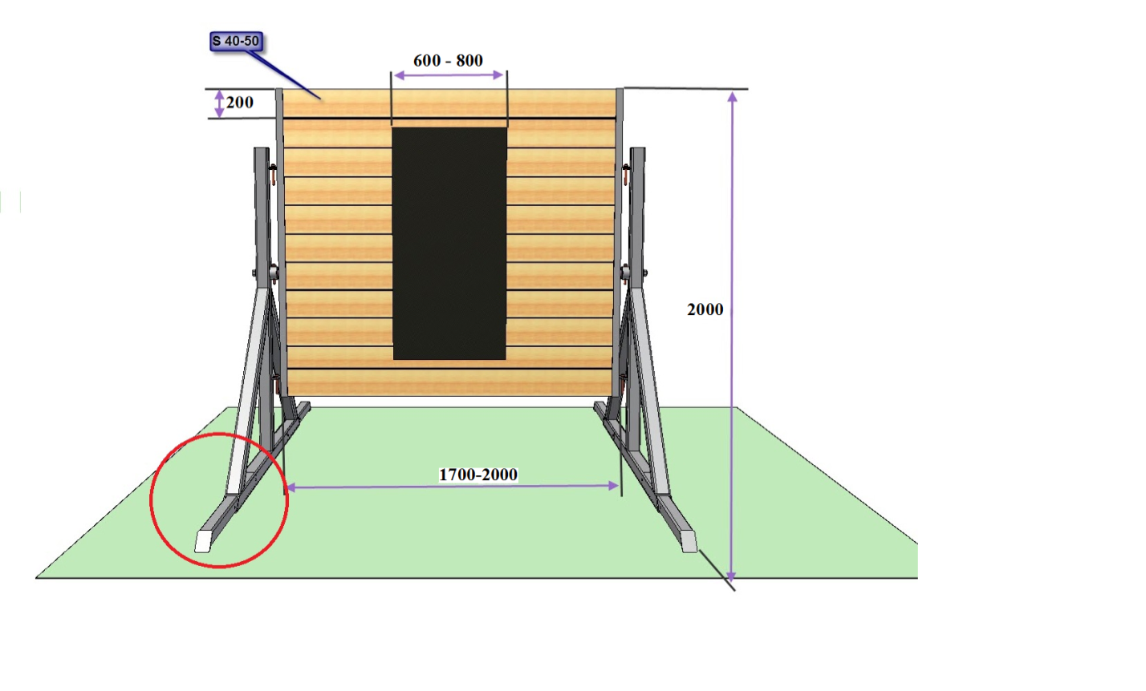
Выдвижной рычаг

Допускаются конструкции заборов, которые позволяют монтировать (крепить) два, три, четыре Забора в единое целое, прикрепляя дополнительно к 1-ому Забору по одному щиту и одной стойки для каждого шага увеличения.
Рекомендуется в целях увеличения устойчивости забора оборудовать нижние части стоек (опор) выдвижными рычагами. Рычаг должен быть точно подогнан в размер опоры, исполняется из монолитной металлической заготовки, с возможностью жесткой фиксации.
Для категории участников женщины (девушки) высота забора составляет 0,7 м. В целях повышения безопасности и уменьшения травматизма на верхний край деревянного щита крепится резиновое покрытие толщиной не менее 8 мм (типа Регуплекс или аналог) при этом толщина резины входит в высоту забора, а также допускается оборудовать верхнюю доску забора рояльными петлями.

Приложение № 17

Спортивный снаряд «Бревно» (бум)

Снаряд состоит из горизонтального несущего элемента длиной 8 м, с резиновым покрытием сверху (регуплекс или аналог).
Верхняя поверхность снаряда плоская, шириной 18 см. По всей длине резинового покрытия снаряда с двух сторон наносится линия белого цвета шириной 1 см. Каркас должен иметь не менее трех регулируемых опор. По торцам снаряда закреплены две сходни, ширина которых в местах крепления сужается с 250 мм до 180 мм. На верхнюю поверхность сходней набиваются поперечные деревянные или резиновые бруски, шириной 5 см, высотой 3 см, через 35 см начиная сверху, по центру бруска. В линейных размерах более 1 м допускается погрешность не более 1 см, в размерах менее 1 м не более 3 мм. Все металлические и деревянные части снаряда должны быть защищены антикоррозионным, влагостойким покрытием.
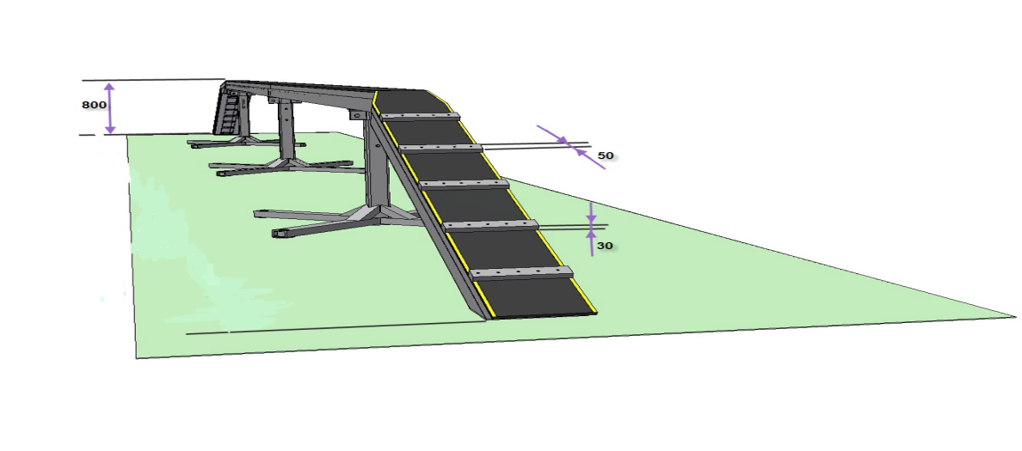

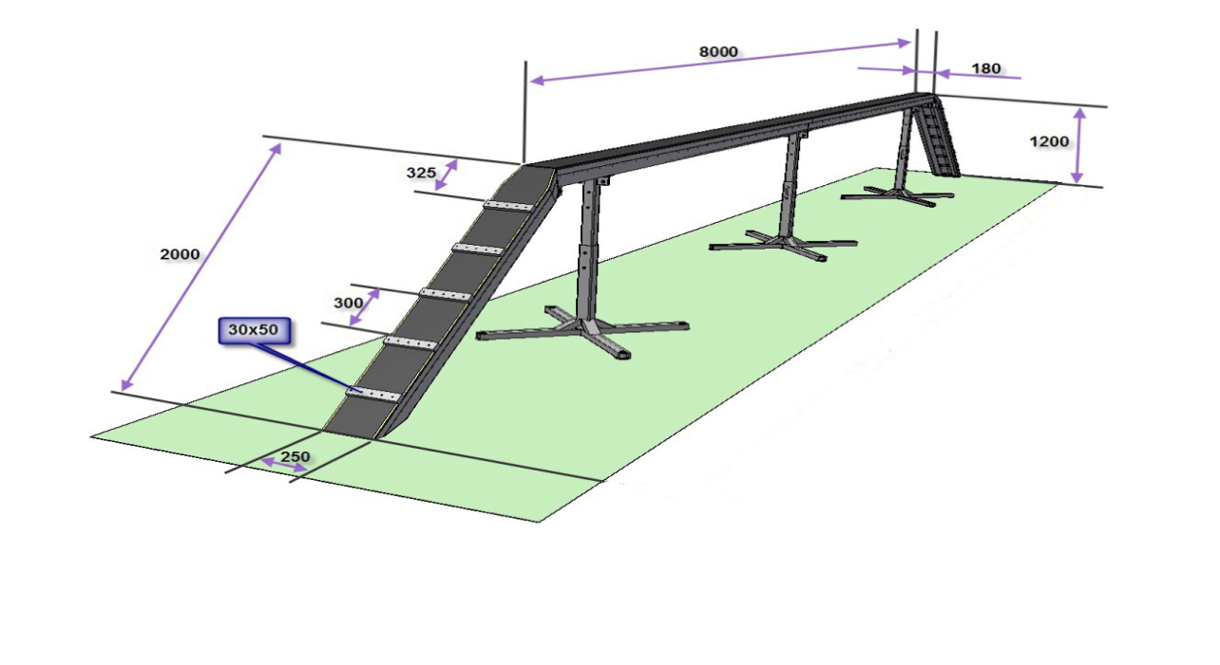

Конструкция снаряда должна позволять:
1. Изменять высоту от поверхности на которую устанавливается снаряд опоры до верхней точки резинового покрытия снаряда с 1200 мм до 800 мм. Пример исполнения опоры:
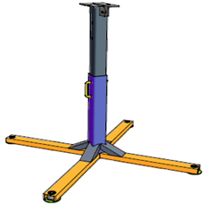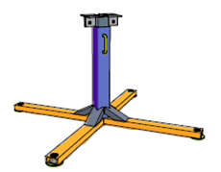
2. Регулировать горизонтальный уровень снаряд по отношению к беговой дорожке в 2-х плоскостях.
Пример исполнения винтовой регулировочной опоры:

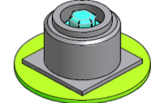

Рекомендуется в целях обеспечения безопасности спортсменов при преодолении снаряда все стойки закрываются конусообразными матами (белого, синего или красного цветов) толщиной не менее 10 см., таким образом, чтобы все металлические детали стойки были полностью закрыты. Края мата должны быть оборудованы фиксаторами. Для увеличения жесткости данной конструкции и повышения безопасности снаряда рекомендуется устанавливать в качестве основы конусного мата конус (сборный из нескольких частей) из металлического листа толщиной 1,5-2 мм.
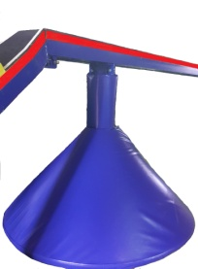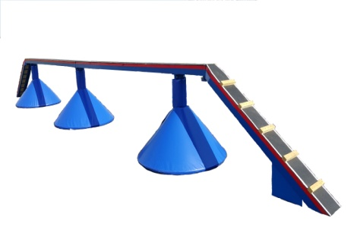
Под дальнюю сходню снаряда относительно движения спортсмена устанавливается вставка – для предотвращения зацепов рукавной линии за сходню:
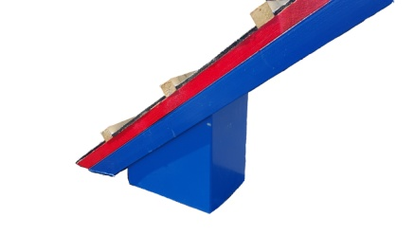

Приложение № 18
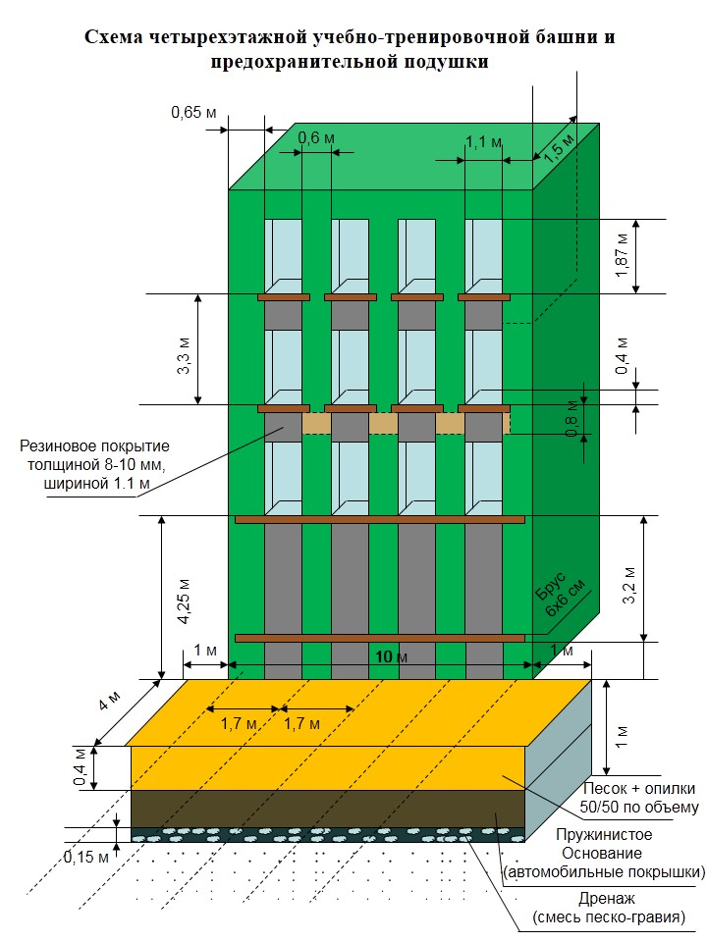

Приложение № 19
Схема разметки и расстановки судей на площадке при выполнении упражнения спортивных дисциплин,
содержащих в своих наименованиях словосочетание «штурмовая лестница»
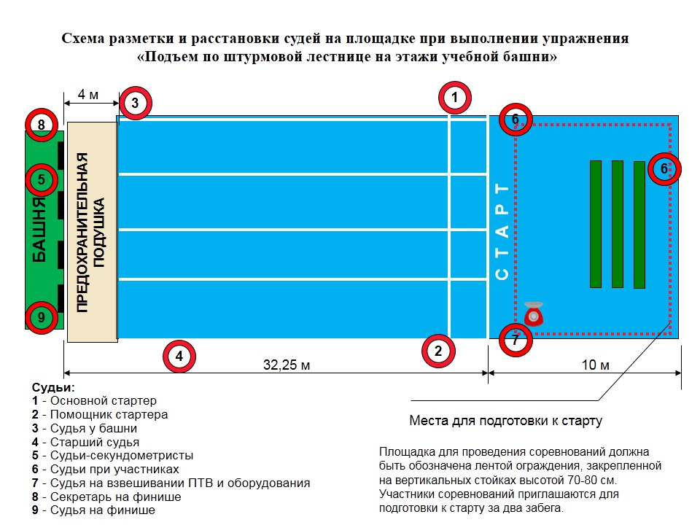
Приложение № 20
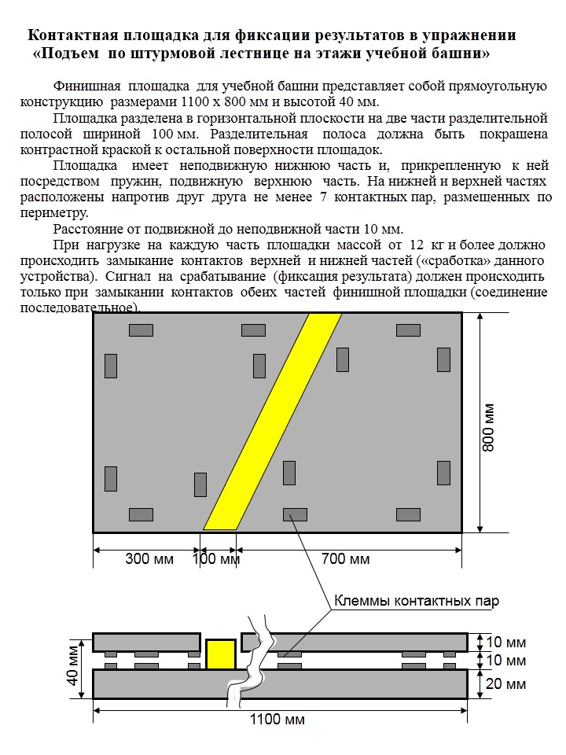
Приложение № 21
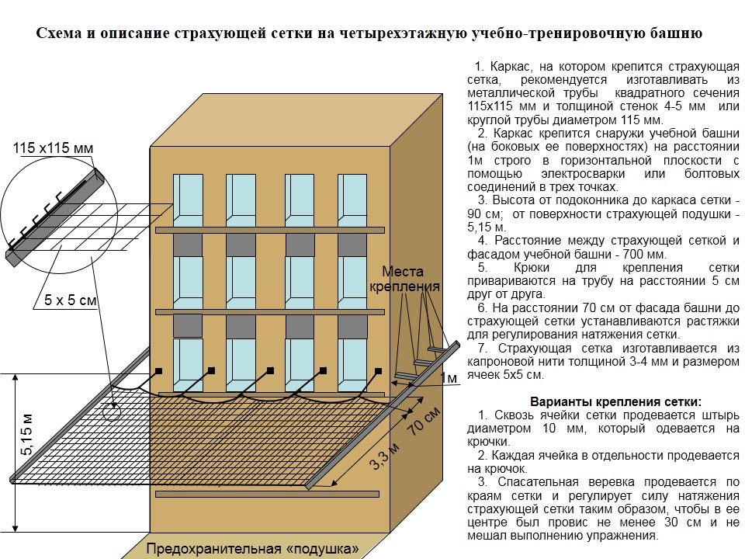

Схема и описание страховочной сетки на учебно-тренировочную башню
1. Страховочная сетка монтируется на высоте 5150 мм от уровня беговой дорожки и соответственно на высоте 900 мм от уровня подоконника 2-го этажа.
2. Расстояние от фасадной плоскости башни до ближней кромки страховочной сетки – 700 мм.
3. Ширина страховочной сетки не менее 3300 мм.
4. Для полотна страховочной сетки применяются верёвочные узловые полиамидные (капроновые) дели, изготовленные из верёвок 3,1-4 мм, с размером ячейки 50 мм.
5. По периметру полотна в каждую ячейку продевается шнур плетённый диаметром 10-12 мм.
6. Допускается небольшое провисание сетки, не мешающее производить подвеску штурмовой лестницы.
7. Страховочное полотно растягивается между горизонтальными балками, которые имеют консольное крепление к учебной башне или крепятся на опорах. В крытых спорткомплексах возможно крепление балок к строительным конструкциям.
8. Можно применять стальные двутавровые балки, швеллеры, а также балки, изготовленные из труб круглого или квадратного сечения. При подборе балки необходимо учитывать момент сопротивления выбранных профилей, материал, способ крепления балки и ширину фасада башни.
9. После монтажа вся конструкция страховочной сетки должна подвергнуться прочностным испытаниям на динамическую нагрузку.
Приложение № 22

Схема разметки и расстановки судей на виде спортивной дисциплине «пожарная эстафета»
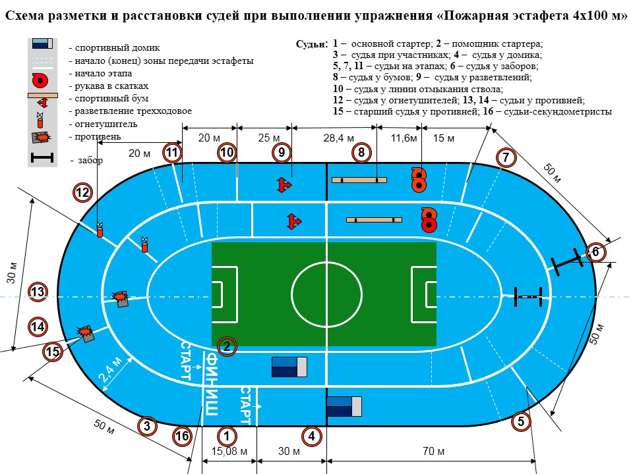
Приложение № 23

Спортивный снаряд «Домик»

Спортивный снаряд Домик состоит из несущего элемента – металлического каркаса, обшитого с торца, верха и площадки деревянными щитами из строганой шпунтованной доски камерной сушки (влажность 10-16%) толщиной не менее 30 мм, или террасной доски из древесно-полимерного композита (допускается использовать другой материал при изготовлении щита в замен деревянной доски при условии сохранения параметров жесткости и прочности, все металлические и деревянные части должны быть защищены антикоррозионным, влагостойким покрытием). На крыше Домика с двух сторон прикреплено резиновое покрытие из материала «Регупол» (или аналог) толщиной не менее 8 мм. Габаритные размеры: длина домика 5 м, высота от земли до конька крыши 2,5 м. Крыша двухскатная, длиной 4 м, ширина каждого ската крыши 1,5 м, угол наклона скатов 30°. Поперек скатов по всей их длине в 15 см от нижних краев набивается брус шириной 10 см, который должен возвышаться над рабочей поверхностью на 6 см, основание домика 2,0-2,4 м. В конце домика крепится горизонтальная площадка длиной 1 м, высотой от земли 1,75 м, шириной 2.0-2,4 м (для юношей дополнительно устанавливается вторая горизонтальная площадка длиной 1,4 м и высотой от земли 0,9 м, шириной 2,0-2,4 м). Передняя часть крыши (со стороны старта) выпиливается на 30 см в обе стороны от конька (на глубину 5 – 7 см на обеих площадках крепится резиновое покрытие из материала «Регупол» (или аналог). Толщина резинового покрытия входит в габаритные размеры (рекомендуется изготавливать передние торцы скатов крыши домика из резиновых материалов повышенной плотности).
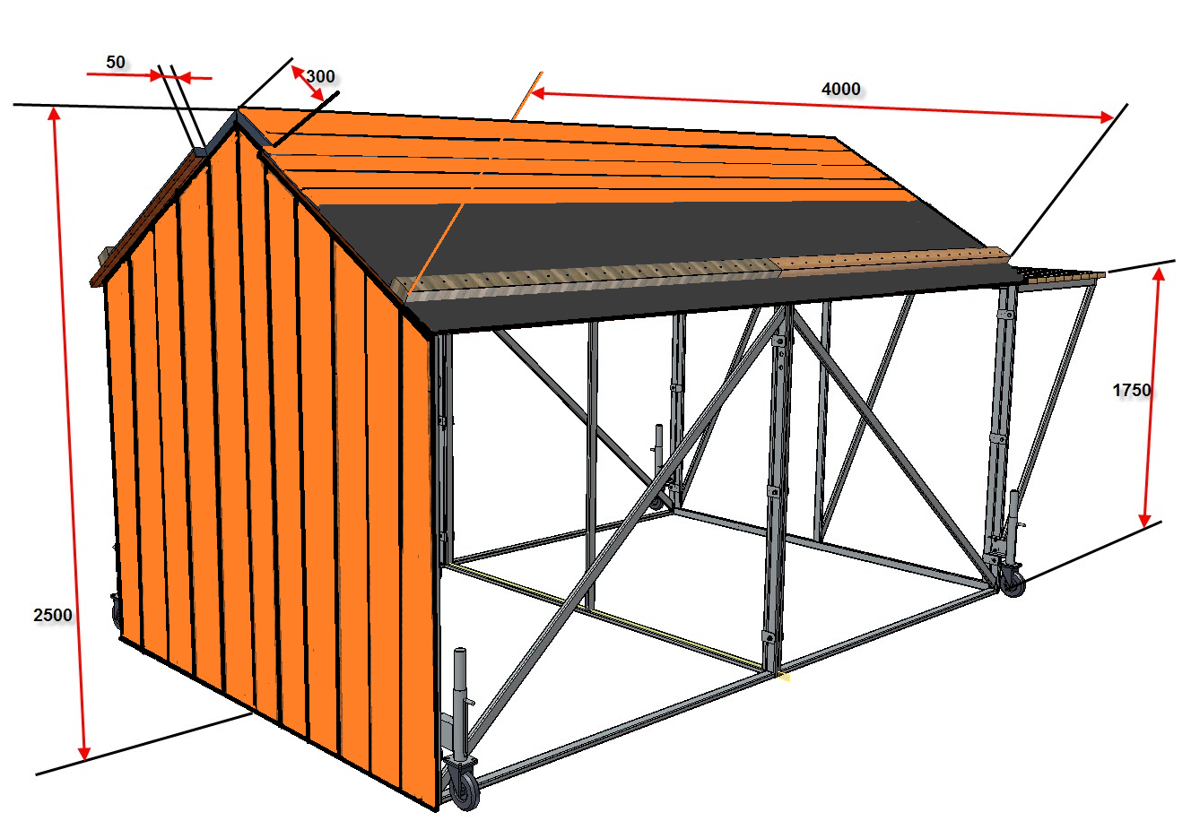
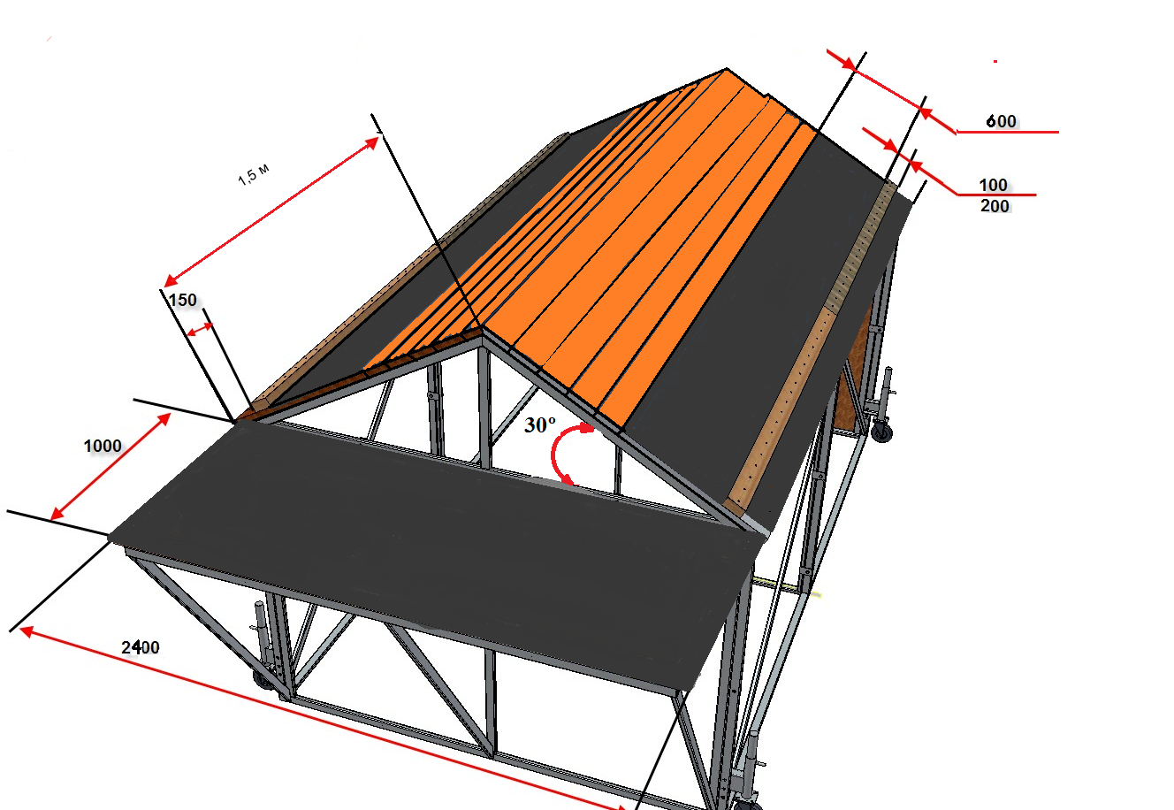

Приложение № 24
Схема упражнения дисциплины «боевое развертывание» (для мужчин)

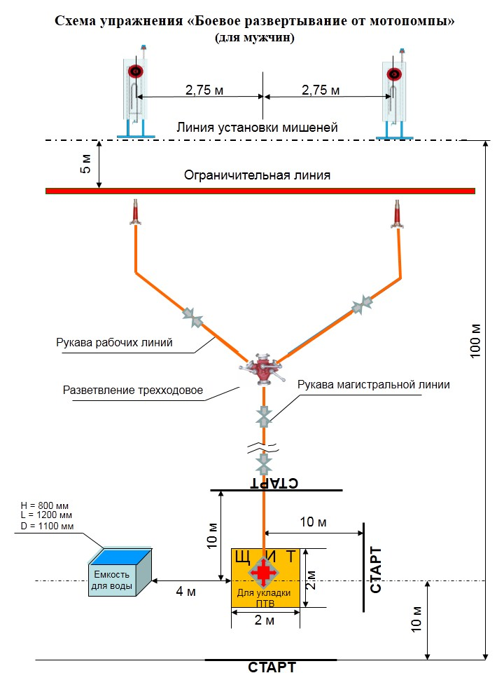

Приложение № 25
Схема упражнения дисциплины «боевое развертывание» (для женщин)
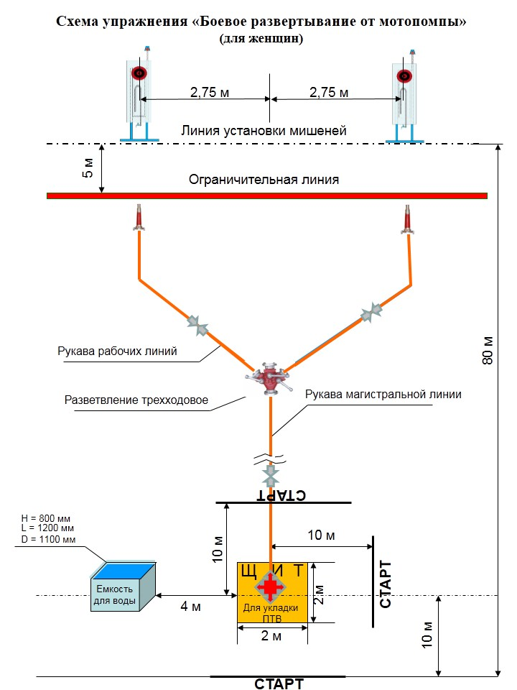

Приложение № 26
Схема упражнения дисциплины «боевое развертывание» (для юношей, девушек, юниоров и юниорок)
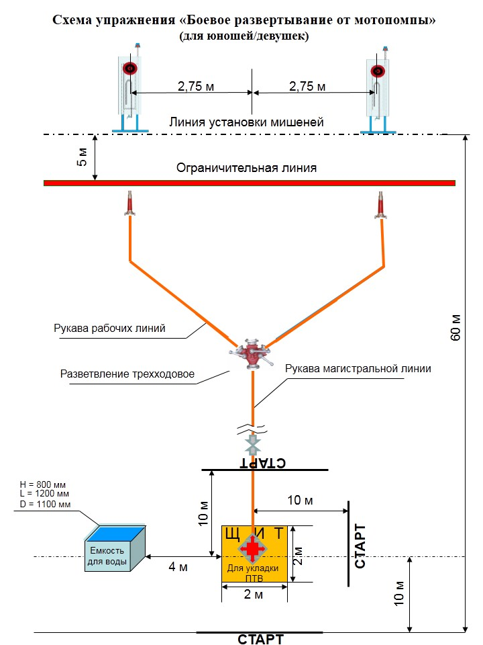

Приложение № 27

Схемы щита и мишеней для спортивной дисциплины
«Боевое развертывание»

Щит для укладки ПТВ при выполнении спортивной дисциплины
«Боевое развертывание»

Щит изготавливается из строганной шпунтованной доски камерной сушки (влажность 10-16%) толщиной не менее 30 мм, или террасной доски из древесно-полимерного композита (допускается использовать другой материал при изготовлении щита в замен деревянной доски при условии сохранения параметров жесткости и прочности, все металлические и деревянные части должны быть защищены влагостойким покрытием). Поверхность щита должна быть гладкой без каких-либо выступов и шероховатостей.

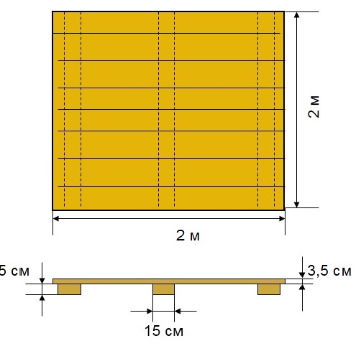

Мишень, применяемая при выполнении спортивной дисциплины
«Боевое развертывание»

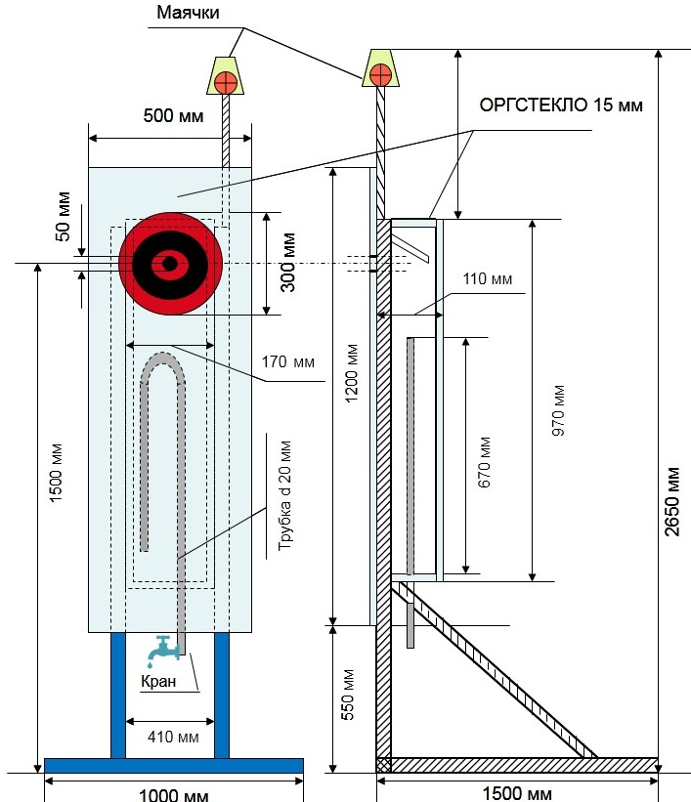

Приложение № 28

Лестница штурмовая

Лестница штурмовая (рис. 1) состоит из двух тетив 1 и тринадцати ступеней 2. Ступени закреплены в отверстиях (стаканах) тетив. Металлический крюк 3, при помощи которого лестницу подвешивают за подоконники, имеет хвостовую и консольную части. Хвостовая часть крюка крепится к ступеням лестницы через втулки. Для увеличения прочности крюка его консольная часть имеет продольные ребра жесткости.

Технические характеристики:

№ | Наименование параметра | Единицы измерения | Норма
1 | Габаритные размеры:  - длина  - ширина  - вылет крюка | мм | 4100 ± 30  300 ± 5  Не менее 400
2 | Расстояние между ступенями | мм | 340±5
3 | Расстояние между тетивами | мм | 250±5
4 | Масса, кг | кг | Не менее 8,5

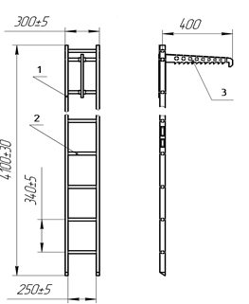

Рис 1.

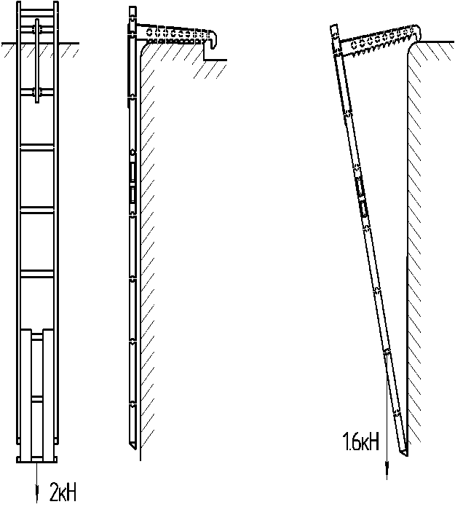

Рис.2

По результатам технического освидетельствования делается запись в журнале учета технического освидетельствования:
Учет технического освидетельствования лестниц

Дата | Замечания о техническом состоянии | Фамилия и подпись  ответственного лица

Приложение № 29

НАИМЕНОВАНИЕ СПОРТИВНЫХ ДИСЦИПЛИН, ИСПОЛЬЗУЕМЫХ
В ДОКУМЕНТАХ НА МЕЖДУНАРОДНЫХ СОРЕВНОВАНИЯХ

№  п/п | Наименование спортивной  дисциплины в Российской Федерации | Международное наименование спортивной дисциплины
1 | боевое развертывание | боевое развертывание
2 | двоеборье | двоеборье
3 | полоса препятствий | преодоление 100-метровой полосы  с препятствиями
4 | установка и подъем по  трехколенной выдвижной лестнице | установка и подъем по трехколенной выдвижной лестнице
5 | штурмовая лестница - 2  этаж-учебная башня | подъем по штурмовой лестнице на 2  этаж учебной башни
6 | штурмовая лестница - 3  этаж-учебная башня | подъем по штурмовой лестнице на 3  этаж учебной башни
7 | штурмовая лестница - 4  этаж-учебная башня | подъем по штурмовой лестнице на 4  этаж учебной башни
8 | пожарная эстафета | пожарная эстафета 4х100 метров

Приложение № 30

________________________________________________________ (наименование соревнований)

Сводный протокол комиссии по допуску
(по участникам)

№  п/п | Наименование команды | группы |  |  |  | Спортивное мастерство
№  п/п | Наименование команды | м | ж | ю | д | ЗМС | МСМК | МС | КМС | 1 р. | 2 р. | 3 р. | 1ю | 2ю | 3ю
1.
2.
3.
n…
ИТОГО:

Общее количество участников: чел .

Секретарь комиссии по допуску____________________________________
(подпись) (инициалы, фамилия)

Председатель комиссии по допуску_______________________________
(подпись) (инициалы, фамилия)

Приложение № 31

УТВЕРЖДАЮ

Главный судья
__________________________
(наименование соревнований)
_______________________
(подпись, расшифровка)
«___» ____________ 20__ г.

ПРОТОКОЛ
жеребьевки порядка стартов команд на
_________________________________________________
(наименование соревнований)

№  п/п | Команда | Результат жеребьевки | Стартовый номер
1
2
….
n

Главный секретарь соревнований .
(подпись) (расшифровка)
«___» _________________ 20____ г.

Приложение № 32

Название Спортивной организации региона, края, области, города и тд.

СОГЛАСИЕ
(на участие ребенка в спортивных соревнованиях)

г. __________ «___»______ 20____ г.

Я (мать)_____________________________паспорт: серия______№_______________________
(Ф.И.О.)
Я (отец)_____________________________паспорт: серия______№_______________________
(Ф.И.О.)
Родители несовершеннолетнего________________________________________________________

_____________ года рождения, даем свое согласие на участие сына (дочери) в спортивных соревнованиях по пожарно-спасательному спорту на ранг выше своей возрастной группы.
Мы предупреждены, что пожарно-спасательный спорт является служебно-прикладным видом спорта и, несмотря на принимаемые тренером, инструктором, судьями соревнований, меры предосторожности, не исключает причинение неосторожных и случайных травматических воздействий в процессе тренировочных занятий или при участии в спортивных соревнованиях (выступлениях).
Решение о занятиях ребенка принято нами осознанно, с учетом потенциальной опасности данного вида спорта.

__________ ____________________
(подпись) (инициалы, фамилия)

_______________________________
__________ ____________________
(подпись) (инициалы, фамилия)

